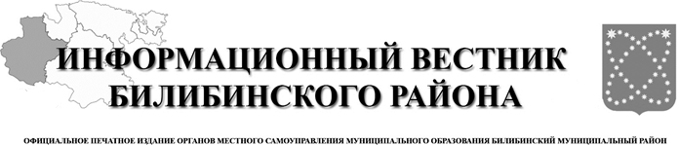
№ 27 (418)

3 июня
2022 года

АДМИНИСТРАЦИЯ
МУНИЦИПАЛЬНОГО ОБРАЗОВАНИЯ
БИЛИБИНСКИЙ МУНИЦИПАЛЬНЫЙ РАЙОН
ЧУКОТСКОГО АВТОНОМНОГО ОКРУГА

Р А С П О Р Я Ж Е Н И Е

от_30 мая 2022 года | № 153-рг | г. Билибино

Об окончании отопительного периода в муниципальном образовании Билибинский муниципальный район 2021-2022 годов

На основании соглашений, заключенных между Администрациями муниципальных образований городского и сельских поселений и Администрацией муниципального образования Билибинский муниципальный район о передачи части своих полномочий, руководствуясь Уставом муниципального образования Билибинский муниципальный район, в связи с установлением среднесуточной температуры наружного воздуха выше 8˚С в течение последних пяти суток:
- Завершить отопительный период в городском поселении Билибино, сельском населенном пункте Кепервеем, сельских поселениях Анюйск, Илирней, Омолон, Островное муниципального образования Билибинский муниципальный район 1 июня 2022 года с 00.00 часов по местному времени.
- Муниципальному предприятию жилищно-коммунального хозяйства Билибинского муниципального района (Брычаев С.И.) руководствоваться данным распоряжением при начислении коммунальных платежей.
3. Опубликовать настоящее распоряжение в «Информационном вестнике Билибинского района» и разместить на официальном сайте муниципального образования Билибинский муниципальный район.
4. Настоящее распоряжение вступает в силу с момента его опубликования.
- Контроль за исполнением настоящего распоряжения оставляю за собой.

Исполняющий обязанности
Главы Администрации С.М. Рубцов

АДМИНИСТРАЦИЯ
МУНИЦИПАЛЬНОГО ОБРАЗОВАНИЯ
БИЛИБИНСКИЙ МУНИЦИПАЛЬНЫЙ РАЙОН
ЧУКОТСКОГО АВТОНОМНОГО ОКРУГА

П О С Т А Н О В Л Е Н И Е

от 31 мая 2022 года | № 406 |  | г. Билибино
О признании утратившими силу некоторых Постановлений Администрации муниципального образования Билибинский муниципальный район

В целях приведения нормативных правовых актов Администрации муниципального образования Билибинский муниципальный район в соответствие с действующим законодательством, руководствуясь Уставом муниципального образования Билибинский муниципальный район, Администрация муниципального образования Билибинский муниципальный район
ПОСТАНОВЛЯЕТ:

- Признать утратившими силу Постановления Администрации муниципального образования Билибинский муниципальный район:
- от 25 марта 2013 года № 198 «Об утверждении перечня мер, направленных на обеспечение выполнения обязанностей, предусмотренных Федеральным законом от 27 июля 2006 года №152-ФЗ «О персональных данных»;
- от 15 июля 2013 года № 565 «О внесении изменений в Постановление Администрации муниципального образования Билибинский муниципальный район от 25 марта 2013 года № 198».
2. Опубликовать настоящее постановление в «Информационном вестнике Билибинского района» и разместить на официальном сайте муниципального образования Билибинский муниципальный район.
3. Настоящее постановление вступает в силу с момента его опубликования.
4. Контроль за исполнением настоящего постановления возложить на заместителя Главы Администрации - начальника Управления правового и организационного обеспечения Гизбрехта В. В.

Исполняющий обязанности
Главы Администрации С.М. Рубцов

АДМИНИСТРАЦИЯ
МУНИЦИПАЛЬНОГО ОБРАЗОВАНИЯ
БИЛИБИНСКИЙ МУНИЦИПАЛЬНЫЙ РАЙОН
ЧУКОТСКОГО АВТОНОМНОГО ОКРУГА

П О С Т А Н О В Л Е Н И Е

от 31 мая 2022 года | № 407 | г. Билибино

Об отдельных вопросах в области обеспечения безопасности персональных данных при их обработке в информационных системах персональных данных Администрации муниципального образования Билибинский муниципальный район

В целях выполнения мероприятий по защите персональных данных, требований Федерального закона от 27 июля 2006 года № 152-ФЗ «О персональных данных», Постановления Правительства Российской Федерации от 21 марта 2012 года № 211 «Об утверждении перечня мер, направленных на обеспечение выполнения обязанностей, предусмотренных Федеральным законом «О персональных данных» и принятыми в соответствии с ним нормативными правовыми актами, операторами, являющимися государственными или муниципальными органами», руководствуясь Уставом муниципального образования Билибинский муниципальный район, Администрация муниципального образования Билибинский муниципальный район
ПОСТАНОВЛЯЕТ:

- Утвердить Правила обработки персональных данных, согласно приложению 1 к настоящему постановлению.
- Утвердить Правила рассмотрения запросов субъектов персональных данных или их представителей, согласно приложению 2 к настоящему постановлению.
- Утвердить Правила осуществления внутреннего контроля соответствия обработки персональных данных требованиям к защите персональных данных, установленным законодательством Российской Федерации в сфере персональных данных, согласно приложению 3 к настоящему постановлению.
- Утвердить Правила работы с обезличенными данными, согласно приложению 4 к настоящему постановлению.
- Утвердить Перечень информационных систем персональных данных, согласно приложению 5 к настоящему постановлению.
- Утвердить Проведение мероприятий по обезличиванию обрабатываемых персональных данных, в случае обезличивания персональных данных, согласно приложению 6 к настоящему постановлению.
- Утвердить Перечень должностей работников, замещение которых предусматривает осуществление обработки персональных данных либо осуществление доступа к персональным данным, согласно приложению 7 к настоящему постановлению.
- Утвердить Должностной регламент (должностные обязанности) ответственного за организацию обработки персональных данных, согласно приложению 8 к настоящему постановлению.
- Утвердить Обязательство муниципального служащего Администрации муниципального образования Билибинский муниципальный район, непосредственно осуществляющего обработку персональных данных, в случае расторжения с ним муниципального контракта прекратить обработку персональных данных, ставших известными ему в связи с исполнением должностных обязанностей, согласно приложению 9 к настоящему постановлению.
- Утвердить Согласие на обработку персональных данных муниципальных служащих Администрации муниципального образования Билибинский муниципальный район, согласно приложению 10 к настоящему постановлению.
- Утвердить Согласие на обработку персональных данных работников Администрации муниципального образования Билибинский муниципальный район, согласно приложению 11 к настоящему постановлению.
- Утвердить Согласие на обработку персональных данных субъекта персональных данных в Администрации муниципального образования Билибинский муниципальный район при предоставлении муниципальных услуг, согласно приложению 12 к настоящему постановлению.

Утвердить Разъяснение субъекту персональных данных юридических последствий отказа предоставить свои персональные данные, согласно приложению 13 к настоящему постановлению.
- Утвердить Обязательство о неразглашении персональных данных, согласно приложению 14 к настоящему постановлению.
- Опубликовать настоящее постановление в «Информационном вестнике Билибинского района» и разместить на официальном сайте муниципального образования Билибинский муниципальный район.
- Настоящее постановление вступает в силу с момента его опубликования.
- Контроль за исполнением настоящего постановления оставляю за собой.

Исполняющий обязанности
Главы Администрации С.М. Рубцов

Приложение 1
к Постановлению Администрации муниципального образования Билибинский муниципальный район
от 31 мая 2022 года № 407

Правила обработки персональных данных

Раздел I
Общие положения

- Настоящие Правила устанавливают в Администрации муниципального образования Билибинский муниципальный район процедуры, направленные на выявление и предотвращение нарушений законодательства Российской Федерации в сфере персональных данных, а также определяют для каждой цели обработки персональных данных содержание обрабатываемых персональных данных, категории субъектов, персональные данные которых обрабатываются, сроки их обработки и хранения, порядок уничтожения при достижении целей обработки или при наступлении иных законных оснований.
В настоящих Правилах используются понятия, определенные Федеральным законом от 27 июля 2006 года № 152-ФЗ «О персональных данных».
- Обработка персональных данных осуществляется как с использованием средств автоматизации, так и без использования средств автоматизации.
Особенности обработки персональных данных с использованием средств автоматизации, а также без использования таких средств устанавливаются федеральными законами и иными нормативными правовыми актами Российской Федерации.
- Порядок допуска лиц в помещения Администрации муниципального образования Билибинский муниципальный район, в которых ведётся обработка конфиденциальной информации (в том числе персональных данных) регулируется распоряжением Администрации муниципального образования Билибинский муниципальный район о введении контрольно-пропускного режима допуска в служебные помещения Администрации муниципального образования Билибинский муниципальный район.
- До начала обработки персональных данных операторы должны:
- пройти процедуру регистрации в Управлении Роскомнадзора по Магаданской области и Чукотскому автономному округу, за исключением случаев, предусмотренных федеральным законодательством;
- образовать комиссию по определению уровня защищенности персональных данных при их обработке в информационных системах персональных данных и определить требуемый уровень защищенности персональных данных. Результаты определения уровня защищенности оформляются актом определения уровня защищенности персональных данных при их обработке в информационной системе персональных данных, утверждаемым Главой Администрации муниципального образования Билибинский муниципальный район, по форме согласно приложению к настоящим Правилам;
- получить согласие субъектов персональных данных, за исключением случаев, предусмотренных федеральным законодательством.
- Глава Администрации муниципального образования Билибинский муниципальный район:
- утверждает перечень должностей, замещение которых предусматривает осуществление обработки персональных данных либо осуществление доступа к персональным данным;
- утверждает перечень должностей, замещение которых предусматривает проведение мероприятий по обезличиванию обрабатываемых персональных данных;
- назначает ответственного за организацию обработки персональных данных;
- утверждает перечень информационных систем персональных данных.

Раздел II
Процедуры, направленные на выявление и предотвращение нарушений законодательства Российской Федерации в сфере персональных данных

Для выявления и предотвращения нарушений законодательства Российской Федерации в сфере персональных данных операторами реализуются следующие процедуры:
- реализация мер, предусмотренных законодательством в сфере безопасности персональных данных, направленных на обеспечение выполнения оператором персональных данных своих обязанностей при обработке персональных данных и прав субъекта персональных данных;
- организация внутреннего контроля соответствия обработки персональных данных требованиям к защите персональных данных, установленным законодательством в области персональных данных и локальными документами операторов;
- оценка вреда, который может быть причинен субъектам персональных данных;
- ознакомление работников операторов, осуществляющих обработку персональных данных, с законодательством Российской Федерации о персональных данных, в том числе с требованиями к защите персональных данных, настоящими Правилами и (или) обучение работников;
- ограничение обработки персональных данных достижением конкретных, заранее определенных и законных целей;
- осуществление обработки персональных данных в соответствии с принципами и условиями обработки персональных данных, установленными законодательством Российской Федерации в области персональных данных;
- недопущение обработки персональных данных, несовместимых с целями сбора персональных данных;
- недопущение объединения баз данных, содержащих персональные данные, обработка которых осуществляется в целях, несовместимых между собой;
- соответствие содержания и объема обрабатываемых персональных данных заявленным целям обработки (обрабатываемые персональные данные не должны быть избыточными по отношению к заявленным целям их обработки);
- обеспечение при обработке персональных данных точности персональных данных, их достаточности, а в необходимых случаях и актуальности по отношению к целям обработки персональных данных.

Раздел III
Содержание и порядок обработки персональных данных в связи с реализацией служебных и трудовых отношений

- К субъектам персональных данных (далее - субъекты) в связи с реализацией служебных и трудовых отношений относятся:
- муниципальный служащие Администрации муниципального образования Билибинский муниципальный район;
- лица, замещающие муниципальные должности Администрации муниципального образования Билибинский муниципальный район;
- работники, замещающие должности, не являющиеся должностями муниципальной службы Администрации муниципального образования Билибинский муниципальный район;
- граждане, претендующие на замещение должностей, указанных в подпунктах 1-3 настоящего пункта (далее - претенденты).
- Целями обработки персональных данных являются:
- обеспечение кадровой работы, в том числе содействие сотрудникам в прохождении муниципальной службы в Администрации муниципального образования Билибинский муниципальный район, выполнении работы, в обучении и должностном росте, обеспечении личной безопасности сотрудников и членов их семей, обеспечении сохранности принадлежащего им имущества и имущества операторов, учета результатов исполнения ими должностных обязанностей, обеспечении установленных законодательством Российской Федерации условий осуществления служебной деятельности и труда, гарантий и компенсаций;
- формирование кадрового резерва на муниципальной службе в Администрации муниципального образования Билибинский муниципальный район;
- формирование резерва управленческих кадров в Администрации муниципального образования Билибинский муниципальный район;
- противодействие коррупции.
- В целях, указанных в пункте 2 настоящего раздела, обрабатываются следующие персональные данные сотрудников и претендентов:
- фамилия, имя, отчество (в том числе предыдущие фамилии, имена и (или) отчества, в случае их изменения);
- число, месяц, год рождения;
- место рождения;
- информация о гражданстве (в том числе предыдущие гражданства, иные гражданства);
- пол;
- вид, серия, номер документа, удостоверяющего личность, наименование выдавшего его органа, дата выдачи;
- адрес места жительства (адрес регистрации, фактического проживания);
- номер контактного телефона;
- реквизиты страхового свидетельства государственного пенсионного страхования (СНИЛС);
- идентификационный номер налогоплательщика (ИНН);
- реквизиты страхового медицинского полиса обязательного медицинского страхования;
- реквизиты и данные свидетельств о государственной регистрации актов гражданского состояния;
- серия, номер заграничного паспорта, наименование органа, выдавшего его, дата выдачи;
- семейное положение, состав семьи и сведения о близких родственниках (в том числе бывших);
- сведения о трудовой деятельности;
- профессия;
- сведения о воинском учете и реквизиты документов воинского учета;
- сведения об образовании, в том числе о послевузовском профессиональном образовании (наименование и год окончания образовательного учреждения, наименование и реквизиты документа об образовании, квалификация, специальность по документу об образовании);
- сведения об ученой степени;
- медицинское заключение по установленной форме об отсутствии у гражданина заболевания, препятствующего поступлению на муниципальную службу или ее прохождению;
- фотография;
- сведения о прохождении муниципальной службы,
- сведения о прежних местах работы;
- сведения о пребывании за границей;
- сведения о близких родственниках, проживающих за пределами Российской Федерации;
- информация о классном чине муниципальной службы;
- информация о наличии или отсутствии судимости;
- информация об оформленных допусках к государственной тайне;
- государственные награды, иные награды и знаки отличия;
- сведения о профессиональной переподготовке и (или) повышении квалификации;
- сведения о доходах, об имуществе и обязательствах имущественного характера;
- номер расчетного счета;
- номер банковской карты.
- Обработка персональных данных субъектов осуществляется при условии получения их согласия на обработку персональных данных в порядке, установленным статьей 9 Федерального закона от 27 июля 2006 года № 152-ФЗ «О персональных данных».
- В случаях, предусмотренных Федеральным законом от 27 июля 2006 года № 152-ФЗ «О персональных данных», согласие субъекта персональных данных оформляется в письменной форме либо в форме электронного документа, подписанного электронной подписью субъекта персональных данных.
- Обработка персональных данных субъектов осуществляется уполномоченными работниками операторов и включает в себя следующие действия: сбор, запись, систематизация, накопление, хранение, уточнение (обновление, изменение), извлечение, использование, передача (распространение, предоставление, доступ), обезличивание, блокирование, удаление, уничтожение персональных данных.
- Сбор, запись, систематизация, накопление и уточнение (обновление, изменение) персональных данных субъектов осуществляется путем:
- получения оригиналов необходимых документов (заявление, трудовая книжка, автобиография, иные документы);
- копирования оригиналов документов;
- внесения сведений в учетные формы (на бумажных и электронных носителях);
- формирования персональных данных в ходе кадровой работы;
- внесения персональных данных в информационные системы операторов.
- Сбор, запись, систематизация, накопление и уточнение (обновление, изменение) персональных данных осуществляются путем получения персональных данных непосредственно от субъектов.
- В случае возникновения необходимости получения персональных данных субъектов у третьей стороны уполномоченные работники операторов обязаны известить их об этом, получить их письменное согласие и сообщить им о целях, предполагаемых источниках и способах получения персональных данных.
- Обработка специальных категорий персональных данных субъектов, касающихся расовой, национальной принадлежности, политических взглядов, религиозных или философских убеждений, интимной жизни, не допускается, за исключением случаев, предусмотренных частью 2 статьи 10 Федерального закона от 27 июля 2006 года № 152-ФЗ «О персональных данных».
- При сборе персональных данных уполномоченный работник оператора, осуществляющий сбор (получение) персональных данных непосредственно от субъектов, обязан разъяснить субъектам юридические последствия отказа предоставить их персональные данные.
- Персональные данные сотрудников содержатся в кадровых документах (личные дела, личные карточки, трудовые книжки, распоряжения (приказы) по личному составу и другие документы, связанные с прохождением муниципальной службы в Администрации муниципального образования Билибинский муниципальный район и выполнением работы) и бухгалтерских документах (расчетно-платежные ведомости и другие).
- Персональные данные претендентов содержатся в документах, представляемых в целях трудоустройства.

Раздел IV
Условия и порядок обработки персональных данных в связи с предоставлением муниципальных услуг и исполнением муниципальных функций

- Операторы осуществляют обработку персональных данных физических лиц в целях предоставления муниципальных услуг и исполнения муниципальных функций.
- Категории субъектов, персональные данные которых обрабатываются операторами в связи с предоставлением муниципальных услуг и исполнением муниципальных функций, а также перечни обрабатываемых персональных данных утверждаются Главой Администрации муниципального образования Билибинский муниципальный район.
- Персональные данные, содержащиеся в обращениях юридических лиц, а также граждан, обратившихся к операторам лично или направивших индивидуальные (коллективные) письменные обращения или обращения в форме электронного документа, обрабатываются в целях рассмотрения указанных обращений.
- В случаях, предусмотренных законодательством, обработка персональных данных может осуществляться без согласия субъектов персональных данных.
- Обработка персональных данных, необходимых в связи с предоставлением муниципальных услуг и исполнением муниципальных функций, осуществляется операторами, предоставляющими соответствующие муниципальные услуги и (или) исполняющими муниципальные функции, и включает в себя следующие действия: сбор, запись, систематизация, накопление, хранение, уточнение (обновление, изменение), извлечение, использование, передача (распространение, предоставление, доступ), обезличивание, блокирование, удаление, уничтожение персональных данных.
- Сбор, запись, систематизация, накопление и уточнение (обновление, изменение) персональных данных субъектов, обратившихся к операторам для получения государственной услуги или в целях исполнения муниципальной функции, осуществляются путем:
- получения от субъектов оригиналов необходимых документов (заявление);
- заверения копий документов;
- внесения сведений в учетные формы (на бумажных и электронных носителях).
- Сбор, запись, систематизация, накопление и уточнение (обновление, изменение) персональных данных осуществляются путем получения персональных данных непосредственно от субъектов персональных данных (заявителей), если иное не предусмотрено законодательством Российской Федерации.
- При предоставлении муниципальной услуги или исполнении муниципальной функции операторам запрещается запрашивать персональные данные у субъектов персональных данных и третьих лиц, а также обрабатывать персональные данные в случаях, не предусмотренных законодательством Российской Федерации.
- При сборе персональных данных уполномоченное должностное лицо оператора, осуществляющее получение персональных данных непосредственно от субъектов персональных данных, обратившихся за предоставлением муниципальной услуги или в связи с исполнением муниципальной функции, обязано разъяснить указанным субъектам персональных данных юридические последствия отказа предоставить персональные данные, если иное не предусмотрено законодательством Российской Федерации.
- Передача (распространение, предоставление) и использование персональных данных в связи с предоставлением муниципальных услуг и исполнением муниципальных функций операторами осуществляются лишь в случаях и в порядке, предусмотренных законодательством Российской Федерации.

Раздел V
Сроки обработки и хранения персональных данных

- Сроки обработки и хранения персональных данных Оператора определяются в соответствии с законодательством Российской Федерации. С учетом положений законодательства Российской Федерации устанавливаются следующие сроки обработки и хранения персональных данных Оператора:
- Хранение персональных данных должно осуществляться в форме, позволяющей определить субъекта персональных данных, не дольше, чем этого требуют цели обработки персональных данных, если срок хранения персональных данных не установлен федеральным законом, договором, стороной которого, выгодоприобретателем или поручителем по которому является субъект;
- Сроком обработки персональных данных сотрудников является срок замещения ими соответствующей должности. Срок хранения бумажных носителей персональных данных сотрудников составляет 50 (пятьдесят) лет;
- Сроком обработки и хранения персональных данных претендентов, включенных в кадровый резерв на муниципальной службе в Администрации муниципального образования Билибинский муниципальный район или резерв управленческих кадров Администрации муниципального образования Билибинский муниципальный район, является срок их нахождения в соответствующем резерве;
- Сроком обработки персональных данных претендентов, не допущенных к участию в конкурсных процедурах, и претендентов, участвовавших в конкурсных процедурах, но не прошедших конкурсный отбор, является срок проведения конкурсных процедур. Персональные данные претендентов, не допущенных к участию в конкурсных процедурах, и претендентов, участвовавших в конкурсных процедурах, но не прошедших конкурсный отбор, хранятся на бумажных носителях в течение трех лет со дня завершения конкурса, если они не были возвращены по письменным заявлениям претендентов;
- Срок хранения персональных данных, содержащихся в распоряжениях Администрации муниципального образования Билибинский муниципальный район по личному составу составляет 50 (пятьдесят) лет;
- Срок хранения персональных данных, содержащихся в личной карточке унифицированной формы Т-2 Администрации муниципального образования Билибинский муниципальный район составляет 75 (семьдесят пять) лет;
- Персональные данные, содержащиеся в постановлениях, распоряжениях Администрации муниципального образования Билибинский муниципальный район по основной деятельности хранятся постоянно;
- Персональные данные, содержащиеся в обращениях граждан в Администрацию муниципального образования Билибинский муниципальный район хранятся в течение 5 (пяти) лет;
- Сроки обработки и хранения персональных данных, предоставляемых субъектами операторам в связи с получением муниципальных услуг и исполнением муниципальных функций, определяются нормативными правовыми актами, регламентирующими порядок предоставления муниципальных услуг или исполнения муниципальных функций;
- Персональные данные, предоставляемые субъектами на бумажном носителе в связи с предоставлением операторами муниципальных услуг и исполнением муниципальных функций, хранятся на бумажных носителях у соответствующего оператора, к полномочиям которого относится обработка персональных данных в связи с предоставлением государственной услуги или исполнением государственной функции, в соответствии с утвержденным положением о соответствующем операторе.
- Контроль за хранением и использованием материальных носителей персональных данных, не допускающий несанкционированное использование, уточнение, распространение и уничтожение персональных данных, находящихся на этих носителях, осуществляют руководители операторов.

Раздел VI.
Требования к обработке и защите персональных данных в информационных системах без использования средств автоматизации

- Обработка и защита персональных данных в информационных системах персональных данных в Администрации муниципального района Билибинский муниципальный район организуется на основании Положения об особенностях обработки персональных данных, осуществляемой без использования средств автоматизации, утвержденного Постановлением Правительства Российской Федерации от 15 сентября 2008 года № 687.
- Защита персональных данных должна осуществляться таким образом, чтобы в отношении каждой категории персональных данных были выполнены следующие требования:
  - определены места хранения персональных данных (материальных носителей);
  - обеспечено раздельное хранение персональных данных (материальных носителей), обработка которых осуществляется в различных целях;
  - соблюдены условия, обеспечивающие сохранность персональных данных и исключающие несанкционированный к ним доступ.
- Применяемые меры по защите персональных данных должны быть направлены на:
- ограничение доступа персонала и посторонних лиц в помещения, где размещены информационные системы персональных данных и хранятся материальные носители персональных данных;
- организацию учета и надежного хранения материальных носителей персональных данных, их обращения, исключающее хищение, подмену и уничтожение.

Раздел VII.

Требования к обработке и защите персональных данных
в информационных системах с использованием средств автоматизации

- Обработка и защита персональных данных в информационных системах персональных данных с использованием средств автоматизации в Администрации муниципального района Билибинский муниципальный район, указанных в пункте 2 раздела III настоящих Правил, осуществляется в соответствии с требованиями к защите персональных данных при их обработке в информационных системах персональных данных, утвержденных Постановлением Правительства Российской Федерации от 1 ноября 2012 года № 1119, нормативными и руководящими документами уполномоченных федеральных органов исполнительной власти.
- Безопасность персональных данных достигается путем исключения несанкционированного, в том числе случайного, доступа к персональным данным, результатом которого может стать уничтожение, изменение, блокирование, копирование, распространение персональных данных, а также иных несанкционированных действий.
- Безопасность персональных данных при их обработке в информационных системах Администрации муниципального района Билибинский муниципальный район обеспечивается с помощью применения организационных и технических мер по обеспечению безопасности персональных данных. Технические и программные средства должны удовлетворять устанавливаемым в соответствии с законодательством Российской Федерации требованиям, обеспечивающим защиту информации.
- Состав и содержание организационных и технических мер по обеспечению безопасности персональных данных при их обработке в информационных системах персональных данных Администрации муниципального района Билибинский муниципальный район, установлены Приказом ФСТЭК России от 18 февраля 2013 года № 21 «Об утверждении Состава и содержания организационных и технических мер по обеспечению безопасности персональных данных при их обработке в информационных системах персональных данных».
- Обмен персональными данными при их обработке в информационных системах осуществляется по каналам связи, защита которых обеспечивается путем реализации соответствующих организационных мер и (или) путем применения технических средств защиты.
- Размещение информационных систем Администрации муниципального района Билибинский муниципальный район, специальное оборудование и охрана помещений, в которых ведется работа с персональными данными, организация режима обеспечения безопасности в этих помещениях должны обеспечивать сохранность носителей персональных данных и средств защиты информации, а также исключать возможность неконтролируемого проникновения или пребывания в этих помещениях посторонних лиц.
- При обработке персональных данных в информационных системах персональных данных Администрации муниципального района Билибинский муниципальный район должно быть обеспечено:
- проведение мероприятий, направленных на предотвращение несанкционированного доступа к персональным данным и (или) передачи их лицам, не имеющим права доступа к такой информации;
- своевременное обнаружение фактов несанкционированного доступа к персональным данным;
- недопущение воздействия на технические средства автоматизированной обработки персональных данных, в результате которого может быть нарушено их функционирование;
- возможность незамедлительного восстановления персональных данных, модифицированных или уничтоженных вследствие несанкционированного доступа к ним;
- постоянный контроль за обеспечением уровня защищенности персональных данных.
- Мероприятия по обеспечению безопасности персональных данных при их обработке в информационных системах Администрации муниципального района Билибинский муниципальный район включают в себя:
- определение угроз безопасности персональных данных при их обработке, формирование на их основе модели угроз;
- разработку на основе модели угроз системы защиты персональных данных, обеспечивающей нейтрализацию предполагаемых угроз с использованием методов и способов защиты персональных данных, предусмотренных для соответствующего класса информационных систем;
- проверку готовности средств защиты информации к использованию с составлением заключений о возможности их эксплуатации;
- установку и ввод в эксплуатацию средств защиты информации в соответствии с эксплуатационной и технической документацией;
- обучение лиц, использующих средства защиты информации, применяемые в информационных системах, правилам работы с ними;
- учет применяемых средств защиты информации, эксплуатационной и технической документации к ним, носителей персональных данных;
- учет лиц, допущенных к работе с персональными данными в информационной системе;
- контроль за соблюдением условий использования средств защиты информации, предусмотренных эксплуатационной и технической документацией;
- разбирательство и составление заключений по фактам несоблюдения условий хранения носителей персональных данных, использования средств защиты информации, которые могут привести к нарушению конфиденциальности персональных данных или другим нарушениям, приводящим к снижению уровня защищенности персональных данных, разработку и принятие мер по предотвращению возможных опасных последствий подобных нарушений;
- описание системы защиты персональных данных.
Запросы пользователей информационной системы на получение персональных данных, а также факты предоставления персональных данных по этим запросам регистрируются автоматизированными средствами информационной системы в электронном журнале обращений.

Приложение к Правилам обработки персональных данных

Акт
определения уровня защищенности персональных данных при их обработке в информационной системе персональных данных

Комиссия в составе:
председатель комиссии: ____________________________________________ ,
члены комиссии:_________________________________________________
рассмотрев исходные данные для определения уровня защищенности персональных данных при их обработке в информационной системе персональных данных «______________________________________________________________________» (далее - ИСПДн) и руководствуясь требованиями Федерального закона от 27 июля 2006 года № 152-ФЗ «О персональных данных», в соответствии с постановлением Правительства Российской Федерации от 01 ноября 2012 года № 1119 «Об утверждении требований к защите персональных данных при их обработке в информационных системах персональных данных», установила:
категория персональных данных, обрабатываемых в ИСПДн________________
________________________________________________________________________

тип актуальных угроз - для ИСПДн актуальны угрозы:
________________________________________________________________________
________________________________________________________________________
субъекты персональных данных _______________________________________
_______________________________________________________________________;
объем обрабатываемых персональных данных ___________________________.
На основе анализа характеристик персональных данных комиссия определила уровень защищенности персональных данных _________________________________.

Председатель комиссии: __________________ _______________________
Члены комиссии: __________________ _______________________
__________________ _______________________
__________________ _______________________
__________________ _______________________

Приложение 2
к Постановлению Администрации муниципального образования Билибинский муниципальный район
от 31 мая 2022 года № 407

Правила
рассмотрения запросов субъектов персональных данных или их представителей

- Настоящие Правила определяют порядок рассмотрения в Администрации муниципального образования Билибинский муниципальный район (далее - оператор) запросов субъектов персональных данных или их представителей.
- Субъекты, персональные данные которых обрабатываются операторами (далее - субъекты персональных данных), имеют право на получение информации, касающейся обработки их персональных данных, в том числе содержащей:
- подтверждение факта обработки персональных данных оператором;
- правовые основания и цели обработки персональных данных;
- применяемые оператором способы обработки персональных данных;
- наименование и место нахождения оператора, сведения о лицах (за исключением сотрудников оператора), которые имеют доступ к персональным данным или которым могут быть раскрыты персональные данные на основании договора с оператором или на основании федерального закона;
- обрабатываемые персональные данные, относящиеся к соответствующему субъекту персональных данных, источник их получения, если иной порядок представления таких данных не предусмотрен федеральным законом;
- сроки обработки персональных данных, в том числе сроки их хранения;
- порядок осуществления субъектом персональных данных прав, предусмотренных Федеральным законом от 27июля 2006 года № 152-ФЗ «О персональных данных»;
- информацию об осуществленной или предполагаемой трансграничной передаче данных;
- фамилию, имя, отчество (при наличии) и адрес лица, осуществляющего обработку персональных данных по поручению оператора, если обработка поручена или будет поручена такому лицу;
- иные сведения, предусмотренные законодательством Российской Федерации.
- Право субъекта персональных данных на доступ к его персональным данным может быть ограничено в соответствии с федеральными законами, в том числе если доступ субъекта персональных данных к его персональным данным нарушает права и законные интересы третьих лиц.
- Субъекты персональных данных вправе требовать от оператора уточнения их персональных данных, их блокирования или уничтожения в случае если персональные данные являются неполными, устаревшими, неточными, незаконно полученными или не являются необходимыми для заявленной цели обработки, а также принимать предусмотренные законом меры по защите своих прав.
- Сведения, указанные в пункте 2 настоящих Правил, предоставляются субъекту персональных данных или его представителю оператором при обращении либо при получении запроса субъекта персональных данных или его представителя. Полномочия представителя субъекта персональных данных должны быть подтверждены соответствующим документом посредством его предъявления при обращении к оператору либо его направления вместе с запросом.
- Направляемое в соответствии с пунктом 4 настоящих Правил оператору требование субъекта персональных данных или его представителя должно содержать:
- номер документа, удостоверяющего личность субъекта персональных данных или его представителя, сведения о дате выдачи указанного документа и выдавшем его органе;
- сведения, подтверждающие участие субъекта персональных данных в правоотношениях с оператором (номер договора, дата заключения договора, условное словесное обозначение и (или) иные сведения), либо сведения, иным образом подтверждающие факт обработки персональных данных оператором;
- подпись субъекта персональных данных или его представителя.
- В случае несоответствия содержания запроса субъекта персональных данных требованиям, предусмотренным пунктом 6 настоящих Правил, он подлежит возврату заявителю без исполнения не позднее десяти рабочих дней со дня поступления с указанием причин такого возврата и разъяснением условий, при которых такой запрос может быть направлен повторно.
- Требование, направляемое в соответствии с пунктом 4 настоящих Правил, может быть направлено в форме электронного документа и подписано электронной подписью в соответствии с законодательством Российской Федерации.
- При поступлении запроса субъекта персональных данных или его представителя оператору он должен быть зарегистрирован в установленном порядке.
- Сведения, указанные в пункте 2 настоящих Правил, должны быть предоставлены субъекту персональных данных оператором в течение тридцати календарных дней со дня получения запроса. Сведения предоставляются в доступной форме, в них не должны содержаться персональные данные, относящиеся к другим субъектам персональных данных, за исключением случаев, если имеются законные основания для раскрытия таких персональных данных.
- В случае отказа в предоставлении информации о наличии персональных данных или сведений, указанных в пункте 2 настоящих Правил, оператор обязан дать субъекту персональных данных или его представителю в письменной форме мотивированный ответ, содержащий ссылку на положение части 8 статьи 14 Федерального закона от 27 июля 2006 года № 152-ФЗ «О персональных данных» или иного федерального закона, являющееся основанием для такого отказа, в срок, не превышающий тридцати календарных дней со дня обращения или получения запроса субъекта персональных данных или его представителя.
- Оператор обязан предоставить безвозмездно субъекту персональных данных или его представителю возможность ознакомления с персональными данными, относящимися к этому субъекту персональных данных. В срок, не превышающий семи рабочих дней со дня предоставления субъектом персональных данных или его представителем сведений, подтверждающих, что персональные данные являются неполными, неточными или неактуальными, оператор обязан внести в них необходимые изменения. В срок, не превышающий семи рабочих дней со дня предоставления субъектом персональных данных или его представителем сведений, подтверждающих, что такие персональные данные являются незаконно полученными или не являются необходимыми для заявленной цели обработки, оператор обязан уничтожить такие персональные данные. Оператор обязан уведомить субъекта персональных данных или его представителя о внесенных изменениях и предпринятых мерах и принять разумные меры для уведомления третьих лиц, которым персональные данные этого субъекта были переданы.
- В случае если сведения, указанные в пункте 2 настоящих Правил, а также обрабатываемые персональные данные были предоставлены для ознакомления субъекту персональных данных по его запросу, субъект персональных данных вправе обратиться повторно к оператору или направить повторный запрос в целях получения указанных сведений и ознакомления с такими персональными данными не ранее чем через тридцать календарных дней после первоначального обращения или направления первоначального запроса, если более короткий срок не установлен федеральным законом, принятым в соответствии с ним нормативным правовым актом или договором, стороной которого либо выгодоприобретателем или поручителем по которому является субъект персональных данных.
- Субъект персональных данных вправе обратиться повторно к оператору или направить повторный запрос в целях получения сведений, указанных в пункте 2 настоящих Правил, а также в целях ознакомления с обрабатываемыми персональными данными до истечения срока, указанного в пункте 13 настоящих Правил, в случае, если такие сведения и (или) обрабатываемые персональные данные не были предоставлены ему для ознакомления в полном объеме по результатам рассмотрения первоначального обращения. Повторный запрос наряду со сведениями, указанными в пункте 6 настоящих Правил, должен содержать обоснование направления повторного запроса.
Оператор вправе отказать субъекту персональных данных в выполнении повторного запроса, не соответствующего условиям, предусмотренным пунктами 13, 14 настоящих Правил. Такой отказ должен быть мотивированным. Уведомление об отказе в выполнении повторного запроса должно быть направлено субъекту персональных данных в срок, не превышающий тридцати календарных дней со дня получения повторного запроса.

Приложение 3
к Постановлению Администрации муниципального образования Билибинский муниципальный район
от 31 мая 2022 года № 407

Правила
осуществления внутреннего контроля соответствия обработки персональных данных требованиям к защите персональных данных, установленным законодательством Российской Федерации в сфере персональных данных

- Настоящие Правила определяют основания, порядок, формы и методы проведения внутреннего контроля соответствия обработки персональных данных в Администрации муниципального образования Билибинский муниципальный район (далее - оператор) требованиям к защите персональных данных, установленным законодательством Российской Федерации в сфере персональных данных (далее - внутренний контроль).
- В целях осуществления внутреннего контроля операторами проводятся плановые и внеплановые периодические проверки условий обработки персональных данных (далее при совместном упоминании - проверки).
- Проверка проводится на основании ежегодно утверждаемого Главой Администрации муниципального образования Билибинский муниципальный район плана осуществления внутреннего контроля (плановые проверки) или на основании поступившей информации о нарушениях оператором правил обработки персональных данных (внеплановые проверки).
- Проведение внеплановой проверки организуется в течение трех рабочих дней со дня поступления информации о нарушениях оператором правил обработки персональных данных.
- Проверка проводится комиссией, состав которой утверждается Главой Администрации муниципального образования Билибинский муниципальный район (далее - Комиссия).
- В проведении проверки не могут участвовать работники операторов, прямо или косвенно заинтересованные в ее результатах.
- Проверка осуществляется непосредственно на месте обработки персональных данных путем опроса либо, при необходимости, путем осмотра служебных мест работников операторов, участвующих в процессе обработки персональных данных.
- При проведении проверки должны быть полностью, объективно и всесторонне установлены следующие условия обработки персональных данных:
- порядок и условия применения организационных и технических мер, необходимых для выполнения требований к защите персональных данных;
- порядок и условия применения средств защиты информации;
- эффективность принимаемых мер по обеспечению безопасности персональных данных до их ввода в информационные системы персональных данных;
- учет носителей персональных данных;
- факты нарушения правил доступа к персональным данным;
- факты нарушения порядка доступа в помещения, в которых ведется обработка персональных данных;
- факты несанкционированного доступа к персональным данным и принятие необходимых мер;
- факты проведения мероприятий по восстановлению персональных данных, модифицированных или уничтоженных вследствие несанкционированного доступа к ним.
- Комиссия имеет право:
- запрашивать у работников оператора информацию, необходимую для реализации полномочий;
- вносить предложения работникам оператора, осуществляющих обработку персональных данных, об уточнении, блокировании или уничтожении недостоверных или полученных незаконным путем персональных данных;
- в установленном порядке вносить предложения о:
    - совершенствовании правового, технического и организационного обеспечения безопасности персональных данных при их обработке;
    - приостановлении или прекращении обработки персональных данных, осуществляемой с нарушением требований законодательства Российской Федерации;
    - привлечении к дисциплинарной ответственности лиц, виновных в нарушении законодательства Российской Федерации о персональных данных.
- Члены Комиссии должны обеспечивать конфиденциальность сведений, ставших им известными в ходе проведения мероприятий внутреннего контроля.
- Проверка должна быть завершена не позднее чем через тридцать календарных дней со дня принятия решения о ее проведении.
Не позднее чем через десять рабочих дней со дня завершения проверки председателем Комиссии утверждается письменное заключение с указанием мер, необходимых для устранения выявленных нарушений.

Приложение 4
к Постановлению Администрации муниципального образования Билибинский муниципальный район
от 31 мая 2022 года № 407

Правила
работы с обезличенными данными

- Настоящие Правила определяют порядок работы с обезличенными данными в Администрации муниципального образования Билибинский муниципальный район (далее - оператор).
Обезличивание персональных данных - действия, в результате которых становится невозможным без использования дополнительной информации определить принадлежность персональных данных конкретному субъекту персональных данных (далее - обезличивание).
- Обезличивание может быть проведено в статистических или иных исследовательских целях для предупреждения ущерба от разглашения персональных данных, а также по достижении целей обработки персональных данных или в случае утраты необходимости в достижении этих целей, если иное не предусмотрено федеральным законом.
- Обезличивание должно обеспечивать не только защиту персональных данных от несанкционированного использования, но и возможность их обработки.
- Обезличивание возможно любыми незапрещенными способами.
- Операторами могут быть использованы следующие способы обезличивания при условии их дальнейшей обработки:
- сокращение перечня обрабатываемых персональных данных;
- замена части сведений идентификаторами;
- понижение точности некоторых сведений в зависимости от цели обработки персональных данных (например, сведения о месте жительства могут состоять из страны, индекса, города, улицы, дома и квартиры, а может быть указан только город);
- деление сведений на части и обработка разных персональных данных в разных информационных системах;
- иными способами, определяемыми операторами, исходя из целей обезличивания персональных данных.
- Ответственными за проведение мероприятий по обезличиванию являются сотрудники оператора, замещающие должности, включенные в соответствующие перечни должностей, Главой Администрации муниципального образования Билибинский муниципальный район.
- Руководители структурных подразделений операторов, осуществляющие обработку персональных данных, вносят Главе Администрации муниципального образования Билибинский муниципальный район предложения по обезличиванию с указанием обоснования необходимости обезличивания и способа обезличивания.
- Решение о необходимости и способе обезличивания принимает Глава Администрации муниципального образования Билибинский муниципальный район.
- Работники операторов, замещающие должности, замещение которых предусматривает осуществление обработки персональных данных, проводят непосредственное обезличивание выбранным способом.
- Обезличенные персональные данные конфиденциальны и не подлежат разглашению.
- Обезличенные персональные данные могут обрабатываться с использованием и без использования средств автоматизации.
- При обработке обезличенных персональных данных с использованием средств автоматизации необходимо соблюдение парольной политики, антивирусной политики, правил работы со съемными носителями (если они используются), правил резервного копирования, порядка доступа в помещения, где расположены информационные системы персональных данных.
При обработке обезличенных персональных данных без использования средств автоматизации необходимо соблюдение правил хранения бумажных носителей и правил доступа в помещения, где они хранятся.

Приложение 5
к Постановлению Администрации муниципального образования Билибинский муниципальный район
от 31 мая 2022 года № 407

Перечень информационных систем персональных данных

№  п/п | Наименование  информационной  системы  персональных  данных | Категории  обрабатываемых  персональных  данных | Количество  субъектов  персональных  данных | Наличие подключения к сетям общего пользования | Необходимый  уровень  защищенности  персональных  данных
1. | ИС «Бухгалтерия и кадры» | обработка персональных данных в связи с реализацией служебных и трудовых отношений;  для целей оказания муниципальных услуг и осуществления муниципальных функций (полномочий, обязанностей) | Менее 100000 | Одноточечное подключение к сетям связи общего пользования и (или) к сетям международного информационного обмена | УЗ 4
2. | ИС «ЗАГС» | для целей оказания муниципальных услуг и осуществления муниципальных функций (полномочий, обязанностей) | Менее 100000 | Одноточечное подключение к сетям связи общего пользования и (или) к сетям международного информационного обмена | УЗ 4

Приложение 6
к Постановлению Администрации муниципального образования Билибинский муниципальный район
от 31 мая 2022 года № 407

Перечень персональных данных, обрабатываемых в Администрации муниципального образования Билибинский муниципальный район

- Муниципальные служащие Администрации муниципального образования Билибинский муниципальный район:
- фамилия, имя, отчество (в том числе предыдущие фамилии, имена и (или) отчества, в случае их изменения);
- число, месяц, год рождения;
- место рождения;
- информация о гражданстве (в том числе предыдущие гражданства, иные гражданства);
- пол;
- вид, серия, номер документа, удостоверяющего личность, наименование выдавшего его органа, дата выдачи;
- адрес места жительства (адрес регистрации, фактического проживания);
- номер контактного телефона;
- реквизиты страхового свидетельства государственного пенсионного страхования (СНИЛС);
- идентификационный номер налогоплательщика (ИНН);
- реквизиты страхового медицинского полиса обязательного медицинского страхования;
- реквизиты и данные свидетельств о государственной регистрации актов гражданского состояния;
- серия, номер заграничного паспорта, наименование органа, выдавшего его, дата выдачи;
- семейное положение, состав семьи и сведения о близких родственниках (в том числе бывших);
- сведения о трудовой деятельности;
- сведения о воинском учете и реквизиты документов воинского учета;
- сведения об образовании, в том числе о послевузовском профессиональном образовании (наименование и год окончания образовательного учреждения, наименование и реквизиты документа об образовании, квалификация, специальность по документу об образовании);
- сведения об ученой степени;
- медицинское заключение по установленной форме об отсутствии у гражданина заболевания, препятствующего поступлению на муниципальную службу или ее прохождению;
- фотография;
- сведения о прохождении муниципальной службы,
- сведения о прежних местах работы;
- сведения о пребывании за границей;
- сведения о близких родственниках, проживающих за пределами Российской Федерации;
- информация о классном чине муниципальной службы;
- информация о наличии или отсутствии судимости;
- информация об оформленных допусках к государственной тайне;
- государственные награды, иные награды и знаки отличия;
- сведения о профессиональной переподготовке и (или) повышении квалификации;
- сведения о доходах, об имуществе и обязательствах имущественного характера;
- номер расчетного счета;
- номер банковской карты.
- Родственники муниципальных служащих Администрации муниципального образования Билибинский муниципальный район:
- фамилия, имя, отчество (в том числе предыдущие фамилии, имена и (или) отчества, в случае их изменения);
- число, месяц, год рождения;
- место рождения;
- степень родства;
- место работы (наименование и адрес организации), занимаемая должность
- домашний адрес (адрес регистрации, адрес фактического проживания);
- вид, серия, номер документа, удостоверяющего личность, наименование выдавшего его органа, дата выдачи;
- данные свидетельств о государственной регистрации актов гражданского состояния.
- Работники Администрации муниципального образования Билибинский муниципальный район:
- фамилия, имя, отчество (в том числе предыдущие фамилии, имена и (или) отчества, в случае их изменения);
- число, месяц, год рождения;
- место рождения;
- информация о гражданстве (в том числе предыдущие гражданства, иные гражданства);
- пол;
- вид, серия, номер документа, удостоверяющего личность, наименование выдавшего его органа, дата выдачи;
- адрес места жительства (адрес регистрации, фактического проживания);
- номер контактного телефона;
- реквизиты страхового свидетельства государственного пенсионного страхования (СНИЛС);
- идентификационный номер налогоплательщика (ИНН);
- реквизиты страхового медицинского полиса обязательного медицинского страхования;
- реквизиты и данные свидетельств о государственной регистрации актов гражданского состояния;
- серия, номер заграничного паспорта, наименование органа, выдавшего его, дата выдачи;
- семейное положение, состав семьи и сведения о близких родственниках;
- профессия;
- сведения о трудовой деятельности;
- сведения о воинском учете и реквизиты документов воинского учета;
- сведения об образовании, в том числе о послевузовском профессиональном образовании (наименование и год окончания образовательного учреждения, наименование и реквизиты документа об образовании, квалификация, специальность по документу об образовании);
- сведения об ученой степени;
- медицинское заключение;
- фотография;
- сведения о прежних местах работы;
- сведения о пребывании за границей;
- сведения о близких родственниках, проживающих за пределами Российской Федерации;
- информация о наличии или отсутствии судимости;
- информация об оформленных допусках к государственной тайне;
- государственные награды, иные награды и знаки отличия;
- сведения о профессиональной переподготовке и (или) повышении квалификации;
- номер расчетного счета;
- номер банковской карты.
- Родственники работников Администрации муниципального образования Билибинский муниципальный район:
- фамилия, имя, отчество (в том числе предыдущие фамилии, имена и (или) отчества, в случае их изменения);
- число, месяц, год рождения;
- место рождения;
- степень родства;
- данные свидетельств о государственной регистрации актов гражданского состояния.
- Граждане, претендующие на замещение должностей муниципальной службы в Администрации муниципального образования Билибинский муниципальный район:
- фамилия, имя, отчество (в том числе предыдущие фамилии, имена и (или) отчества, в случае их изменения);
- число, месяц, год рождения;
- место рождения;
- информация о гражданстве (в том числе предыдущие гражданства, иные гражданства);
- вид, серия, номер документа, удостоверяющего личность, наименование органа, выдавшего его, дата выдачи;
- адрес места жительства (адрес регистрации, фактического проживания);
- номер контактного телефона;
- реквизиты страхового свидетельства государственного пенсионного страхования (СНИЛС);
- идентификационный номер налогоплательщика (ИНН);
- реквизиты страхового медицинского полиса обязательного медицинского страхования;
- реквизиты и данные свидетельств о государственной регистрации актов гражданского состояния;
- серия, номер заграничного паспорта, наименование органа, выдавшего его, дата выдачи;
- семейное положение, состав семьи и сведения о близких родственниках (в том числе бывших);
- сведения о трудовой деятельности;
- профессия;
- сведения о воинском учете и реквизиты документов воинского учета;
- сведения об образовании, в том числе о послевузовском профессиональном образовании (наименование и год окончания образовательного учреждения, наименование и реквизиты документа об образовании, квалификация, специальность по документу об образовании);
- сведения об ученой степени;
- информация о владении иностранными языками, степень владения;
- медицинское заключение по установленной форме об отсутствии у гражданина заболевания, препятствующего поступлению на муниципальную службу или ее прохождению;
- фотография;
- сведения о прежних местах работы;
- сведения о пребывании за границей;
- сведения о близких родственниках, живущих за пределами Российской Федерации;
- информация о классном чине муниципальную службы Российской Федерации;
- информация о наличии или отсутствии судимости;
- информация об оформленных допусках к государственной тайне;
- государственные награды, иные награды и знаки отличия;
- сведения о профессиональной переподготовке и (или) повышении квалификации;
- сведения о доходах, об имуществе и обязательствах имущественного характера.
- Граждане, находящиеся в кадровом резерве Администрации:
- фамилия, имя, отчество (в том числе предыдущие фамилии, имена и (или) отчества, в случае их изменения);
- число, месяц, год рождения;
- место рождения;
- информация о гражданстве (в том числе предыдущие гражданства, иные гражданства);
- вид, серия, номер документа, удостоверяющего личность, наименование органа, выдавшего его, дата выдачи;
- адрес места жительства (адрес регистрации, фактического проживания);
- номер контактного телефона;
- реквизиты страхового свидетельства государственного пенсионного страхования (СНИЛС);
- идентификационный номер налогоплательщика (ИНН);
- реквизиты страхового медицинского полиса обязательного медицинского страхования;
- реквизиты и данные свидетельств о государственной регистрации актов гражданского состояния;
- серия, номер заграничного паспорта, наименование органа, выдавшего его, дата выдачи;
- семейное положение, состав семьи и сведения о близких родственниках (в том числе бывших);
- сведения о трудовой деятельности;
- сведения о воинском учете и реквизиты документов воинского учета;
- сведения об образовании, в том числе о послевузовском профессиональном образовании (наименование и год окончания образовательного учреждения, наименование и реквизиты документа об образовании, квалификация, специальность по документу об образовании);
- сведения об ученой степени;
- информация о владении иностранными языками, степень владения;
- медицинское заключение по установленной форме об отсутствии у гражданина заболевания, препятствующего поступлению на муниципальную службу или ее прохождению;
- фотография;
- сведения о прежних местах работы;
- сведения о пребывании за границей;
- сведения о близких родственниках, живущих за пределами Российской Федерации;
- информация о классном чине муниципальной службы;
- информация о наличии или отсутствии судимости;
- информация об оформленных допусках к государственной тайне;
- государственные награды, иные награды и знаки отличия;
- сведения о профессиональной переподготовке и (или) повышении квалификации;
- сведения о доходах, об имуществе и обязательствах имущественного характера.
- Физические и юридические лица, обращающиеся в Администрацию с предложениями, заявлениями и жалобами, а также в целях получения муниципальных услуг:
- фамилия, имя, отчество (последнее при наличии);
- вид, серия, номер документа, удостоверяющего личность, наименование выдавшего его органа, дата выдачи;
- адрес места жительства (адрес постоянной регистрации, адрес временной регистрации, адрес фактического места жительства);
- почтовый адрес;
- контактный телефон;
- адрес электронной почты;
- иные персональные данные, указанные заявителем в обращении (жалобе), а также ставшие известными в ходе личного приема или в процессе рассмотрения поступившего обращения.
- Физические лица и представители юридических лиц, в отношении которых Администрация исполняет государственные функции по контролю и надзору, атакже возбуждает и рассматривает дела правонарушении:
- фамилия, имя, отчество (последнее при наличии);
- вид, серия, номер документа, удостоверяющего личность, наименование выдавшего его органа, дата выдачи;
- адрес места жительства (адрес постоянной регистрации, адрес временной регистрации, адрес фактического места жительства);
- наименование занимаемой должности;
- почтовый адрес;
- контактный телефон;
адрес электронной почты.

Приложение 7
к Постановлению Администрации муниципального образования Билибинский муниципальный район
от 31 мая 2022 года № 407

Проведение мероприятий по обезличиванию обрабатываемых персональных данных, в случае обезличивания персональных данных

№  п/п | Наименование  информационной  системы  персональных  данных | Должность

Приложение 8
к Постановлению Администрации муниципального образования Билибинский муниципальный район
от 31 мая 2022 года № 407

Перечень
должностей работников, замещение которых предусматривает осуществление обработки персональных данных либо осуществление
доступа к персональным данным

Помощник Главы Администрации
Отдел бухгалтерского учета и отчетности
Начальник отдела
Консультант
Ведущий бухгалтер
Отдел гражданской защиты
Начальник отдела
Главный специалист
Отдел записи актов гражданского состояния
Начальник отдела
Главный специалист
Отдел муниципальных закупок Управления правового и организационного обеспечения
Начальник отдела
Консультант
Правовой отдел Управления правового и организационного обеспечения
Начальник отдела
Консультант

Отдел организационной и кадровой работы Управления правового и организационного обеспечения
Начальник отдела
Ведущий документовед
Документовед 1 категории
Документовед 2 категории (с.п. Анюйск)
Документовед 2 категории (с.п. Островное)
Документовед 2 категории (с.п. Омолон)
Документовед 2 категории (с.п. Илирней)
Документовед 2 категории (с.н.п. Кепервеем)
Специалист по кадрам
Отдел промышленности и сельского хозяйства Управления промышленной и сельскохозяйственной политики
Заместитель начальника Управления – начальник отдела
Консультант
Техник 1 категории
Отдел жилья Управления промышленной и сельскохозяйственной политики
Начальник отдела
Консультант
Отдел архитектуры и градостроительства Управления промышленной и сельскохозяйственной политики
Начальник отдела
Консультант

Приложение 9
к Постановлению Администрации муниципального образования Билибинский муниципальный район
от 31 мая 2022 года № 407_

Должностной регламент (должностные обязанности) ответственного за организацию обработки персональных данных

    - Общие положения

- Ответственный за организацию обработки персональных данных (далее - ответственный) в Администрации муниципального образования Билибинский муниципальный район (далее - оператор) назначается из числа работников распоряжением Администрации муниципального образования Билибинский муниципальный район и отвечает за организацию обработки персональных данных оператором.
- Ответственный в рамках исполнения обязанностей по организации обработки персональных данных подчиняется непосредственно Главе Администрации муниципального образования Билибинский муниципальный район и осуществляет организацию и контроль соответствия обработки персональных данных установленным требованиям к защите персональных данных оператором, нормативным и организационно-распорядительным документам по обеспечению безопасности персональных данных при их обработке в информационных системах персональных данных оператора (далее - ИСПДн).
- Ответственный в своей работе руководствуется федеральным законодательством Российской Федерации, положениями, руководящими и нормативными документами Федеральной службы по техническому и экспортному контролю, Федеральной службы безопасности Российской Федерации по защите информации и организационно-распорядительными документами и несет персональную ответственность за свои действия.

    - Обязанности ответственного

Ответственный обязан:
- знать и выполнять правила обработки персональных данных, устанавливающие процедуры, направленные на выявление и предотвращение нарушений законодательства Российской Федерации в сфере персональных данных, а также определяющие для каждой цели обработки персональных данных содержание обрабатываемых персональных данных, категории субъектов, персональные данные которых обрабатываются, сроки их обработки и хранения, порядок уничтожения при достижении целей обработки или при наступлении иных законных оснований;
- знать и выполнять действующие нормативные и руководящие документы, а также внутренние инструкции и распоряжения, регламентирующие порядок действий по обработке и защите персональных данных;
- обеспечивать выполнение режимных и организационных мероприятий на месте эксплуатации ИСПДн, а также следить за выполнением требований к размещению средств вычислительной техники и их сохранностью;
- осуществлять ознакомление работников оператора, непосредственно осуществляющих обработку персональных данных, с положениями законодательства Российской Федерации о персональных данных (в том числе с требованиями к защите персональных данных), локальными актами по вопросам обработки персональных данных;
- организовывать обучение работников оператора, непосредственно осуществляющих обработку персональных данных;
- принимать правовые, организационные и технические меры по обеспечению безопасности персональных данных при их обработке, предусмотренные соответствующими нормативными правовыми актами, для выполнения установленных Правительством Российской Федерации требований к защите персональных данных при их обработке, исполнение которых обеспечивает установленные уровни защищенности персональных данных;
- при обработке персональных данных, осуществляемой без использования средств автоматизации, выполнять требования, установленные постановлением Правительства Российской Федерации от 15 сентября 2008 года № 687 «Об утверждении Положения об особенностях обработки персональных данных, осуществляемой без использования средств автоматизации»;
- в целях осуществления внутреннего контроля соответствия обработки персональных данных установленным требованиям организовывать проведение плановых и внеплановых проверок условий обработки персональных данных оператором;
- докладывать о результатах проведенных проверок и мерах, необходимых для устранения выявленных нарушений, руководителю оператора;
- осуществлять контроль за принятием организационных мер, направленных на исключение несанкционированного доступа в помещение с ИСПДн.

    - Права ответственного за организацию обработки персональных данных

Ответственный имеет право:
- требовать от пользователей ИСПДн выполнения установленной технологии обработки персональных данных, инструкций и других нормативных правовых документов по обеспечению безопасности персональных данных;
- участвовать в разработке мероприятий оператора по совершенствованию безопасности персональных данных;
- инициировать проведение служебных расследований по фактам нарушения установленных требований обеспечения безопасности персональных данных, несанкционированного доступа к ИСПДн, утраты, порчи защищаемых персональных данных и программных и аппаратных средств из состава ИСПДн;
- обращаться к руководителю оператора с предложением о приостановке процесса обработки персональных данных или отстранении от работы пользователя в случаях нарушения установленной технологии обработки персональных данных или нарушения режима конфиденциальности;
вносить предложения по совершенствованию правовых, организационных и технических мер по обеспечению безопасности персональных данных при их обработке оператором.

Приложение 10
к Постановлению Администрации муниципального образования Билибинский муниципальный район
от 31 мая 2022 года № 407

Обязательство муниципального служащего Администрации муниципального образования Билибинский муниципальный район, непосредственно осуществляющего обработку персональных данных, в случае расторжения с ним муниципального контракта прекратить обработку персональных данных, ставших известными ему в связи с исполнением должностных обязанностей

Я, ,
(Ф.И.О)
___________________________________________________________________________________________________
(должность)

обязуюсь прекратить обработку персональных данных, ставших известными мне в связи с исполнением должностных обязанностей, в случае расторжения со мной трудового договора, освобождения меня от замещаемой должности и увольнения.
В соответствии со статьей 7 Федерального закона от 27.07.2006 № 152-ФЗ «О персональных данных» я уведомлен(а) о том, что персональные данные являются конфиденциальной информацией, и я обязан(а) не раскрывать третьим лицам и не распространять персональные данные без согласия субъекта персональных данных, ставших известными мне в связи с исполнением должностных обязанностей.
Положения об ответственности, предусмотренной Федеральным законом от 27.07.2006 № 152-ФЗ «О персональных данных» и другими федеральными законами, мне разъяснены.

«__»__________ 20__г. ________________ _______________________
дата подпись (Ф.И.О.)

Приложение 11
к Постановлению Администрации муниципального образования Билибинский муниципальный район
от 31 мая 2022 года № 407

СОГЛАСИЕ
на обработку персональных данных
муниципальных служащих Администрации муниципального образования Билибинский муниципальный район

Я, _______________________________________________________________________
(фамилия, имя, отчество)
проживающий(ая) по адресу: __________________________________________________________________________
__________________________________________________________________________
предъявлен паспорт ________________________________________________________
(серия, номер, кем и когда выдан)
__________________________________________________________________________
даю согласие на обработку в электронном виде моих персональных данных Администрации муниципального образования Билибинский муниципальный район, находящемуся по адресу: г. Билибино, ул. Курчатова, д. 6.
Цель обработки: реализация трудовых отношений.
Перечень персональных данных:
фамилия, имя, отчество; число, месяц, год рождения; место рождения; информация о гражданстве; пол; вид, серия, номер документа, удостоверяющего личность, наименование выдавшего его органа, дата выдачи; адрес места жительства; номер контактного телефона; реквизиты страхового свидетельства государственного пенсионного страхования (СНИЛС); идентификационный номер налогоплательщика (ИНН); реквизиты страхового медицинского полиса обязательного медицинского страхования; реквизиты и данные свидетельств о государственной регистрации актов гражданского состояния; серия, номер заграничного паспорта, наименование органа, выдавшего его, дата выдачи; семейное положение, состав семьи и сведения о близких родственниках; сведения о трудовой деятельности; сведения о воинском учете и реквизиты документов воинского учета; сведения об образовании; сведения об ученой степени; медицинское заключение по установленной форме об отсутствии у гражданина заболевания, препятствующего поступлению на муниципальную службу или ее прохождению; фотография; сведения о прохождении муниципальной службы, сведения о прежних местах работы; сведения о пребывании за границей; сведения о близких родственниках, проживающих за пределами Российской Федерации; информация о классном чине муниципальной службы; информация о наличии или отсутствии судимости; информация об оформленных допусках к государственной тайне; государственные награды, иные награды и знаки отличия; сведения о профессиональной переподготовке и (или) повышении квалификации; сведения о доходах, об имуществе и обязательствах имущественного характера; номер расчетного счета; номер банковской карты.
Вышеуказанные персональные данные предоставляю для обработки в целях обеспечения соблюдения в отношении меня законодательства Российской Федерации в сфере отношений, связанных с поступлением на муниципальную службу для реализации полномочий, возложенных на Администрацию муниципального образования Билибинский муниципальный район законодательством Российской Федерации.
Я ознакомлен(а) с тем, что:
1) согласие на обработку персональных данных действует с даты подписания настоящего согласия в течение всего срока прохождения муниципальной службы в Администрации муниципального образования Билибинский муниципальный район;
2) согласие на обработку персональных данных может быть отозвано на основании письменного заявления в произвольной форме;
3) в случае отзыва согласия на обработку персональных данных Администрация муниципального образования Билибинский муниципальный район вправе продолжить обработку персональных данных без согласия при наличии оснований, указанных в пунктах 2 - 11 части 1 статьи 6, части 2 статьи 10 и части 2 статьи 11 Федерального закона от 27 июля 2006 г. N 152-ФЗ «О персональных данных»;
4) после увольнения с муниципальной службы персональные данные будут храниться в Администрация муниципального образования Билибинский муниципальный район в течение предусмотренного законодательством Российской Федерации и иными нормативными правовыми актами Российской Федерации срока хранения документов;
5) персональные данные, предоставляемые в отношении третьих лиц, будут обрабатываться только в целях осуществления и выполнения возложенных законодательством Российской Федерации на Администрацию муниципального образования Билибинский муниципальный район функций, полномочий и обязанностей.

Дата начала обработки персональных данных:

«__» _____________ 20__ г. __________________________________
(подпись муниципального служащего)

Приложение 12
к Постановлению Администрации муниципального образования Билибинский муниципальный район
от 31 мая 2022 года № 407

СОГЛАСИЕ
на обработку персональных данных
работников Администрации муниципального образования Билибинский муниципальный район

Я, _______________________________________________________________________
(фамилия, имя, отчество)
проживающий(ая) по адресу: __________________________________________________________________________
__________________________________________________________________________
предъявлен паспорт ________________________________________________________
(серия, номер, кем и когда выдан)
__________________________________________________________________________
даю согласие на обработку в электронном виде моих персональных данных Администрации муниципального образования Билибинский муниципальный район, находящемуся по адресу: г. Билибино, ул. Курчатова, д. 6.
Цель обработки: реализация трудовых отношений.
Перечень персональных данных:
фамилия, имя, отчество; число, месяц, год рождения; место рождения; информация о гражданстве; пол; вид, серия, номер документа, удостоверяющего личность, наименование выдавшего его органа, дата выдачи; адрес места жительства; номер контактного телефона; реквизиты страхового свидетельства государственного пенсионного страхования (СНИЛС); идентификационный номер налогоплательщика (ИНН); реквизиты страхового медицинского полиса обязательного медицинского страхования; реквизиты и данные свидетельств о государственной регистрации актов гражданского состояния; серия, номер заграничного паспорта, наименование органа, выдавшего его, дата выдачи; семейное положение, состав семьи и сведения о близких родственниках; сведения о трудовой деятельности; сведения о воинском учете и реквизиты документов воинского учета; сведения об образовании; сведения об ученой степени; медицинское заключение; фотография; сведения о прежних местах работы; сведения о пребывании за границей; сведения о близких родственниках, проживающих за пределами Российской Федерации; информация о наличии или отсутствии судимости; информация об оформленных допусках к государственной тайне; государственные награды, иные награды и знаки отличия; сведения о профессиональной переподготовке и (или) повышении квалификации; номер расчетного счета; номер банковской карты.
Вышеуказанные персональные данные предоставляю для обработки в целях обеспечения соблюдения в отношении меня законодательства Российской Федерации в сфере отношений, связанных с трудоустройством на работу в Администрацию муниципального образования Билибинский муниципальный район.
Я ознакомлен(а) с тем, что:
1) согласие на обработку персональных данных действует с даты подписания настоящего согласия в течение всего срока трудовой деятельности в Администрации муниципального образования Билибинский муниципальный район;
2) согласие на обработку персональных данных может быть отозвано на основании письменного заявления в произвольной форме;
3) в случае отзыва согласия на обработку персональных данных Администрация муниципального образования Билибинский муниципальный район вправе продолжить обработку персональных данных без согласия при наличии оснований, указанных в пунктах 2 - 11 части 1 статьи 6, части 2 статьи 10 и части 2 статьи 11 Федерального закона от 27 июля 2006 г. N 152-ФЗ «О персональных данных»;
4) после увольнения персональные данные будут храниться в Администрация муниципального образования Билибинский муниципальный район в течение предусмотренного законодательством Российской Федерации и иными нормативными правовыми актами Российской Федерации срока хранения документов;
5) персональные данные, предоставляемые в отношении третьих лиц, будут обрабатываться только в целях осуществления и выполнения возложенных законодательством Российской Федерации на Администрацию муниципального образования Билибинский муниципальный район функций, полномочий и обязанностей.

Дата начала обработки персональных данных:

«__»__________ 20__г. ________________ _______________________
дата подпись (Ф.И.О.)

Приложение 13
к Постановлению Администрации муниципального образования Билибинский муниципальный район
от 31 мая 2022 года № 407

СОГЛАСИЕ
на обработку персональных данных субъекта персональных данных
в Администрации муниципального образования Билибинский муниципальный район при предоставлении муниципальных услуг

Я, _______________________________________________________________________
(фамилия, имя, отчество)
проживающий(ая) по адресу: __________________________________________________________________________
__________________________________________________________________________
предъявлен паспорт ________________________________________________________
(серия, номер, кем и когда выдан)
__________________________________________________________________________
даю согласие на обработку в электронном виде моих персональных данных Администрации муниципального образования Билибинский муниципальный район, находящемуся по адресу: г. Билибино, ул. Курчатова, д. 6.
Цель обработки: осуществление муниципальных услуг (функций).
Перечень персональных данных:
- фамилия, имя, отчество (последнее при наличии);
- вид, серия, номер документа, удостоверяющего личность, наименование выдавшего его органа, дата выдачи;
- адрес места жительства (адрес постоянной регистрации, адрес временной регистрации, адрес фактического места жительства);
- почтовый адрес;
- контактный телефон;
- адрес электронной почты;
- иные персональные данные, указанные заявителем в обращении (жалобе), а также ставшие известными в ходе личного приема или в процессе рассмотрения поступившего обращения.
Вышеуказанные персональные данные предоставляю для обработки в целях предоставления муниципальной услуги (функции) Администрацией муниципального образования Билибинский муниципальный район.
Я ознакомлен(а) с тем, что:
- согласие на обработку персональных данных действует с даты подписания настоящего согласия и до истечения сроков хранения соответствующей информации или документов, содержащих указанную информацию, определяемых в соответствии с законодательством Российской Федерации.
- согласие на обработку персональных данных может быть отозвано в любое время на основании письменного заявления в произвольной форме;

Дата начала обработки персональных данных:

«__»__________ 20__г. ________________ _______________________
дата подпись (Ф.И.О.)

Приложение 14
к Постановлению Администрации муниципального образования Билибинский муниципальный район
от 31 мая 2022 года № 407

Разъяснение субъекту персональных данных юридических последствий отказа предоставить свои персональные данные

Мне,_____________________________________________________________________,
фамилия, имя, отчество
разъяснены юридические последствия отказа предоставить свои персональные данные Администрации муниципального образования Билибинский муниципальный район.
В соответствии со статьями 16 и 29 Федерального закона от 2 марта 2007 г. N 25-ФЗ "О муниципальной службе в Российской Федерации", статьями 65 и 86 Трудового кодекса Российской Федерации определен перечень персональных данных, которые субъект персональных данных обязан предоставить Администраций муниципального образования Билибинский муниципальный район в связи с поступлением, прохождением и увольнением с муниципальной службы.
Без представления субъектом персональных данных обязательных для заключения трудового договора сведений, трудовой договор не может быть заключен.

«__»__________ 20__г. ________________ _______________________
дата подпись (Ф.И.О.)

Приложение 15
к Постановлению Администрации муниципального образования Билибинский муниципальный район
от 31 мая 2022 года № 407

ОБЯЗАТЕЛЬСТВО
о неразглашении персональных данных

Я, _______________________________________________________________
__________________________________________________________________,
предупреждена, что на период исполнения должностных обязанностей в соответствии с должностным регламентом мне будет предоставлен допуск к работе с персональными данными.
Настоящим добровольно принимаю на себя обязательства:
не разглашать сведения, составляющие персональные данные, которые мне доверены (будут доверены) или станут известными в связи с выполнением должностных обязанностей, не сообщать устно или письменно, не передавать третьим лицам и не раскрывать публично сведения о персональных данных, которые мне доверены (будут доверены) или станут известными в связи с выполнением должностных обязанностей, а также после прекращения действия служебного контракта (трудового договора);
в случае попытки третьих лиц получить от меня сведения о персональных данных немедленно сообщать об этом непосредственному руководителю;
не использовать сведения о персональных данных с целью получения выгоды;
незамедлительно сообщать непосредственному руководителю об утрате или недостаче носителей информации, пропусков, удостоверений, ключей от хранилищ, сейфов, личных печатей и о других фактах, которые могут привести к разглашению сведений о персональных данных;
в случае прекращения служебного контракта все материальные носители, содержащие сведения о персональных данных (флеш-накопители, компакт-диски, документы, черновики, распечатки и пр.) передать непосредственному руководителю;
выполнять требования нормативных правовых актов, регламентирующих вопросы обработки и защиты персональных данных;
Я предупреждена, что в случае нарушения данного обязательства буду привлечена к ответственности в соответствии с действующим законодательством Российской Федерации.

«__»__________ 20__г. ________________ _______________________
дата подпись (Ф.И.О.)

ИНФОРМАЦИОННОЕ СООБЩЕНИЕ

Управление финансов, экономики и имущественных отношений Администрации муниципального образования Билибинский муниципальный район в соответствии со ст. 39.18 Земельного Кодекса Российской Федерации информирует о возможности предоставления в аренду или собственность земельных участков по адресам:
ЧАО, Билибинский район, город Билибино, улица Южная, дом 15, разрешенное использование – для ведения личного подсобного хозяйства, площадью
2 300 кв. метр;
Граждане, заинтересованные в предоставлении земельного участка для указанных целей, в течении 30 (тридцати) дней со дня опубликования настоящего извещения в печатном издании «Информационный Вестник», на официальном сайте Билибинского муниципального района www.bilchao.ru, на официальном сайте Российской Федерации www.torgi.gov.ru вправе подать заявление о намерении участвовать в открытом аукционе на право заключения договора аренды земельного участка, собственность на который не разграничена.
Адрес подачи заявления: ЧАО. Билибинский район, город Билибино, улица Курчатова, дом 6, кабинет 412.
Время приема заявлений: в рабочие дни, понедельник-пятница с 9.00 - до 17.45 (обед с 13.00 до 14.30)
Дата и время окончания приема заявлений 13 июня 2022 года в 17:45.
Способ подачи заявлений: заявление о намерении участвовать в открытом аукционе на право заключения договора аренды или купли-продажи земельного участка, собственность на который не разграничена, подается в Управление финансов, экономики и имущественных отношений Администрации муниципального образования Билибинский муниципальный район на бумажном носителе гражданином лично, с предъявлением документа, удостоверяющего личность, а в случае обращения с заявлением представителя на подачу заявления о намерении участвовать в аукционе, либо по средством почтовой связи. К заявлению прилагается копия документа, подтверждающая личность заинтересованного лица, а в случае обращения представителя заявителя – копию документа подтверждающего полномочия представителя на подачу заявления о намерении участвовать в аукционе
Форма заявления о намерении участвовать в аукционе размещена на сайте Российской Федерации www.torgi.gov.ru

ИНФОРМАЦИОННОЕ СООБЩЕНИЕ

Управление финансов, экономики и имущественных отношений Администрации муниципального образования Билибинский муниципальный район в соответствии со ст. 39.18 Земельного Кодекса Российской Федерации информирует о возможности предоставления в аренду или собственность земельных участков по адресам:
ЧАО, Билибинский район, город Билибино, улица Простоквашино, дом 2, разрешенное использование – для ведения личного подсобного хозяйства, площадью
500 кв. метр;
Граждане, заинтересованные в предоставлении земельного участка для указанных целей, в течении 30 (тридцати) дней со дня опубликования настоящего извещения в печатном издании «Информационный Вестник», на официальном сайте Билибинского муниципального района www.bilchao.ru, на официальном сайте Российской Федерации www.torgi.gov.ru вправе подать заявление о намерении участвовать в открытом аукционе на право заключения договора аренды земельного участка, собственность на который не разграничена.
Адрес подачи заявления: ЧАО. Билибинский район, город Билибино, улица Курчатова, дом 6, кабинет 412.
Время приема заявлений: в рабочие дни, понедельник-пятница с 9.00 - до 17.45 (обед с 13.00 до 14.30)
Дата и время окончания приема заявлений 13 июня 2022 года в 17:45.
Способ подачи заявлений: заявление о намерении участвовать в открытом аукционе на право заключения договора аренды или купли-продажи земельного участка, собственность на который не разграничена, подается в Управление финансов, экономики и имущественных отношений Администрации муниципального образования Билибинский муниципальный район на бумажном носителе гражданином лично, с предъявлением документа, удостоверяющего личность, а в случае обращения с заявлением представителя на подачу заявления о намерении участвовать в аукционе, либо по средством почтовой связи. К заявлению прилагается копия документа, подтверждающая личность заинтересованного лица, а в случае обращения представителя заявителя – копию документа подтверждающего полномочия представителя на подачу заявления о намерении участвовать в аукционе
Форма заявления о намерении участвовать в аукционе размещена на сайте Российской Федерации www.torgi.gov.ru

ИНФОРМАЦИОННОЕ СООБЩЕНИЕ

Управление финансов, экономики и имущественных отношений Администрации муниципального образования Билибинский муниципальный район в соответствии со ст. 39.18 Земельного Кодекса Российской Федерации информирует о возможности предоставления в аренду или собственность земельных участков по адресам:
ЧАО, Билибинский район, город Билибино, улица Рассвет, участок 43, разрешенное использование – для ведения личного подсобного хозяйства, площадью
470 кв. метр;
Граждане, заинтересованные в предоставлении земельного участка для указанных целей, в течении 30 (тридцати) дней со дня опубликования настоящего извещения в печатном издании «Информационный Вестник», на официальном сайте Билибинского муниципального района www.bilchao.ru, на официальном сайте Российской Федерации www.torgi.gov.ru вправе подать заявление о намерении участвовать в открытом аукционе на право заключения договора аренды земельного участка, собственность на который не разграничена.
Адрес подачи заявления: ЧАО. Билибинский район, город Билибино, улица Курчатова, дом 6, кабинет 412.
Время приема заявлений: в рабочие дни, понедельник-пятница с 9.00 - до 17.45 (обед с 13.00 до 14.30)
Дата и время окончания приема заявлений 13 июня 2022 года в 17:45.
Способ подачи заявлений: заявление о намерении участвовать в открытом аукционе на право заключения договора аренды или купли-продажи земельного участка, собственность на который не разграничена, подается в Управление финансов, экономики и имущественных отношений Администрации муниципального образования Билибинский муниципальный район на бумажном носителе гражданином лично, с предъявлением документа, удостоверяющего личность, а в случае обращения с заявлением представителя на подачу заявления о намерении участвовать в аукционе, либо по средством почтовой связи. К заявлению прилагается копия документа, подтверждающая личность заинтересованного лица, а в случае обращения представителя заявителя – копию документа подтверждающего полномочия представителя на подачу заявления о намерении участвовать в аукционе
Форма заявления о намерении участвовать в аукционе размещена на сайте Российской Федерации www.torgi.gov.ru

ИНФОРМАЦИОННОЕ СООБЩЕНИЕ

Управление финансов, экономики и имущественных отношений Администрации муниципального образования Билибинский муниципальный район в соответствии со ст. 39.18 Земельного Кодекса Российской Федерации информирует о возможности предоставления в аренду или собственность земельных участков по адресам:
ЧАО, Билибинский район, город Билибино, улица Комарова, дом 26, разрешенное использование – под жилой дом, площадью 461 кв. метр;
Граждане, заинтересованные в предоставлении земельного участка для указанных целей, в течении 30 (тридцати) дней со дня опубликования настоящего извещения в печатном издании «Информационный Вестник», на официальном сайте Билибинского муниципального района www.bilchao.ru, на официальном сайте Российской Федерации www.torgi.gov.ru вправе подать заявление о намерении участвовать в открытом аукционе на право заключения договора аренды земельного участка, собственность на который не разграничена.
Адрес подачи заявления: ЧАО. Билибинский район, город Билибино, улица Курчатова, дом 6, кабинет 412.
Время приема заявлений: в рабочие дни, понедельник-пятница с 9.00 - до 17.45 (обед с 13.00 до 14.30)
Дата и время окончания приема заявлений 13 июня 2022 года в 17:45.
Способ подачи заявлений: заявление о намерении участвовать в открытом аукционе на право заключения договора аренды или купли-продажи земельного участка, собственность на который не разграничена, подается в Управление финансов, экономики и имущественных отношений Администрации муниципального образования Билибинский муниципальный район на бумажном носителе гражданином лично, с предъявлением документа, удостоверяющего личность, а в случае обращения с заявлением представителя на подачу заявления о намерении участвовать в аукционе, либо по средством почтовой связи. К заявлению прилагается копия документа, подтверждающая личность заинтересованного лица, а в случае обращения представителя заявителя – копию документа подтверждающего полномочия представителя на подачу заявления о намерении участвовать в аукционе
Форма заявления о намерении участвовать в аукционе размещена на сайте Российской Федерации www.torgi.gov.ru

Извещение
о проведение аукциона на право заключения договора аренды земельного участка
из состава земель, собственность на которые не разграничена

1. Наименование организатора аукциона, место нахождения, почтовый адрес, адрес электронной почты, номер контактного телефона:
Управление финансов, экономики и имущественных отношений Администрации муниципального образования Билибинский муниципальный район
Место нахождения Курчатова ул., д. 6, г. Билибино, Чукотский АО, 689450.
Адрес электронной почты bilfin@bilchao.ru
Контактное лицо: Кудашкин Руслан Иванович
Телефон: (42738) 2-35-26
Факс: (42738) 2-41-10
Организатор аукциона является уполномоченным органом по управлению муниципальной собственностью муниципального образования Билибинский муниципальный район
Решение о проведении торгов – Решение Управления ФЭ и ИО от 02.06.2022 № 25/22
2. Вид, предмет аукциона: Открытый аукцион на право заключения договора аренды земельного участка, собственность на который не разграничена
3. Требования к участникам аукциона:
Участником аукциона может быть любое юридическое лицо независимо от организационно-правовой формы, формы собственности, места нахождения,
а также места происхождения капитала, индивидуальный предприниматель и (или) физическое лицо.
4. Требования к документам, прилагаемым к заявке:
Документы должны быть поданы в запечатанном конверте по месту нахождения организатора аукциона.
5. Документация об аукционе предоставляется бесплатно, в форме электронного документа либо в письменной форме.
Аукционная документация предоставляется на основании заявления любого заинтересованного лица, поданного в письменной форме, в течение двух
рабочих дней с даты получения соответствующего заявления.
С письменными обращениями по поводу предоставления документации следует обращаться по адресу: 689450, Чукотский АО, г. Билибино,
ул. Курчатова, дом 6, кабинет 412, в рабочие дни: с 03 июня 2022 года по 22 июня 2022 года (с 9:00 часов до 17:30, перерыв на обед с 13:00
часов до 14:30).
6. Место и сроки приема заявок на участие в аукционе:
689450, Чукотский АО, г. Билибино, ул. Курчатова, дом 6, кабинет 412, в рабочие дни: с 03 июня 2022 года по 27 июня 2022 года (с 9:00 часов до 17:30, перерыв на обед с 13:00 часов до 14:30).
Для участия в аукционе необходимо представить в порядке, установленном аукционной документацией, пакет документов, согласно пункту 3.1
аукционной документации.
7. Дата, время и место, по которому будет проводиться рассмотрение заявок, на предмет соответствия требованиям, установленным
аукционной документацией: 11:00 местного времени 28 июня 2022 года, по адресу: 689450, Чукотский АО, г. Билибино, ул. Курчатова, дом 6, кабинет 407.

8. Дата, время и место проведения аукциона по Лоту № 1, № 2, № 3, № 4, № 5 № 6: 11:00 местного времени 4 июля 2022 года, по адресу: 689450, Чукотский АО, г. Билибино, ул. Курчатова, дом 6, кабинет 107. Порядок проведения аукциона определён положениями пункта 5.1 аукционной документации

9. Задаток на участие в аукционе не установлен.

10. Описание и технические характеристики объектов аукциона:

№ лота | Кадастровый номер земельного  участка | Адрес земельного участка | Площадь, кв.м. | Кадастровая стоимость, руб. | Категория земель | Разрешенное использование | Права на земельный участок
1 | 87:01:040002:3299 | АО Чукотский, р-н Билибинский, г. Билибино, ул. ЗСМ | 380 | 242 714,22 | Земли населённых пунктов | для строительства гаража 1 грузового автомобиля | Собственность на ЗУ не разграничена, обременения отсутствуют
2 | 87:01:020001:151 | АО Чукотский, р-н Билибинский, с. Анюйск, ул. Гагарина | 130 | 4 691,76 | Земли населённых пунктов | под строительство гаража | Собственность на ЗУ не разграничена, обременения отсутствуют
3 | 87:01:040001:1432 | АО Чукотский, р-н Билибинский, г. Билибино, ул. Импульс, уч. 31а | 53 | 30 829,57 | Земли населённых пунктов | хранения автотранспорта | Собственность на ЗУ не разграничена, обременения отсутствуют
4 | 87:01:040003:3981 | АО Чукотский, р-н Билибинский, г. Билибино, ул. Строителей, уч. 2 | 9 913 | 6 331 631,36 | Земли населённых пунктов | хранения автотранспорта (код 2.7.1) | Собственность на ЗУ не разграничена, обременения отсутствуют
5 | 87:01:040003:3979 | АО Чукотский, р-н Билибинский, г. Билибино, ул. Энергетиков | 1 039 | 663 630,08 | Земли населённых пунктов | хранения автотранспорта (код 2.7.1) | Собственность на ЗУ не разграничена, обременения отсутствуют
6 | 87:01:040002:3664 | АО Чукотский, р-н Билибинский, г. Билибино, ул. Механизаторов | 632 | 237 878,48 | Земли населённых пунктов | под складские площадки (код 6.9.1) | Собственность на ЗУ не разграничена, обременения отсутствуют

11. Установленная начальная цена права аренды

Лот № 1: Начальная цена – размер ежегодной арендной платы – 24 271,42 руб. (определена на основании Постановления Администрации муниципального образования Билибинский муниципальный район от 19.04.2016 № 258).
Лот № 2: Начальная цена – размер ежегодной арендной платы – 469,18 руб. (определена на основании Постановления Администрации муниципального образования Билибинский муниципальный район от 19.04.2016 № 258).
Лот № 3: Начальная цена – размер ежегодной арендной платы – 3 082,96 руб. (определена на основании Постановления Администрации муниципального образования Билибинский муниципальный район от 19.04.2016 № 258).
Лот № 4: Начальная цена – размер ежегодной арендной платы – 633 163,14 руб. (определена на основании Постановления Администрации муниципального образования Билибинский муниципальный район от 19.04.2016 № 258).
Лот № 5: Начальная цена – размер ежегодной арендной платы – 66 363,01 руб. (определена на основании Постановления Администрации муниципального образования Билибинский муниципальный район от 19.04.2016 № 258).
Лот № 6: Начальная цена – размер ежегодной арендной платы – 23 787,85 руб. (определена на основании Постановления Администрации муниципального образования Билибинский муниципальный район от 19.04.2016 № 258).

12. Шаг аукциона: установлен в размере 3% от начальной цены и составляет (руб.):

Лот № 1: | 728,14
Лот № 2: | 14,08
Лот № 3: | 92,49
Лот № 4: | 18 994,89
Лот № 5: | 1 990,89
Лот № 6: | 713,64

13. Срок действия договора аренды: 5 лет с даты заключения договора аренды.

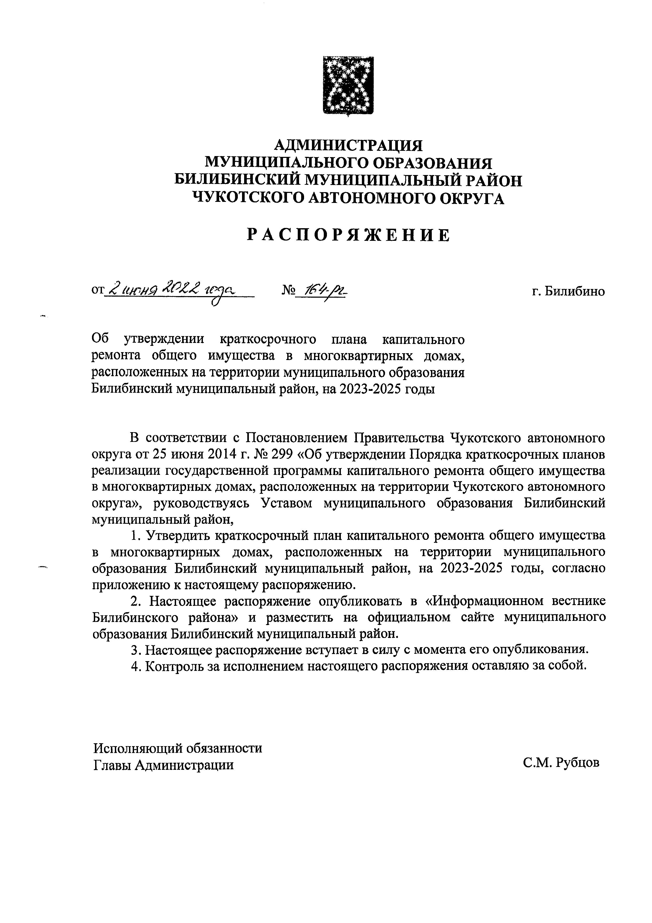
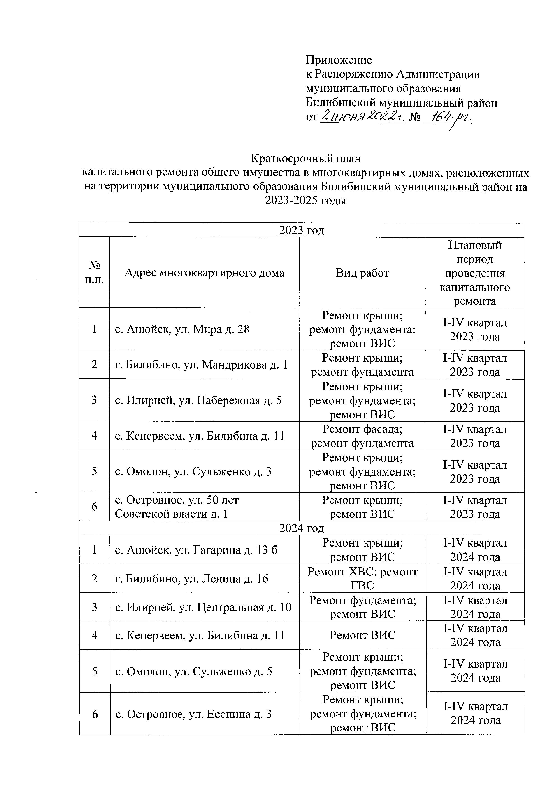
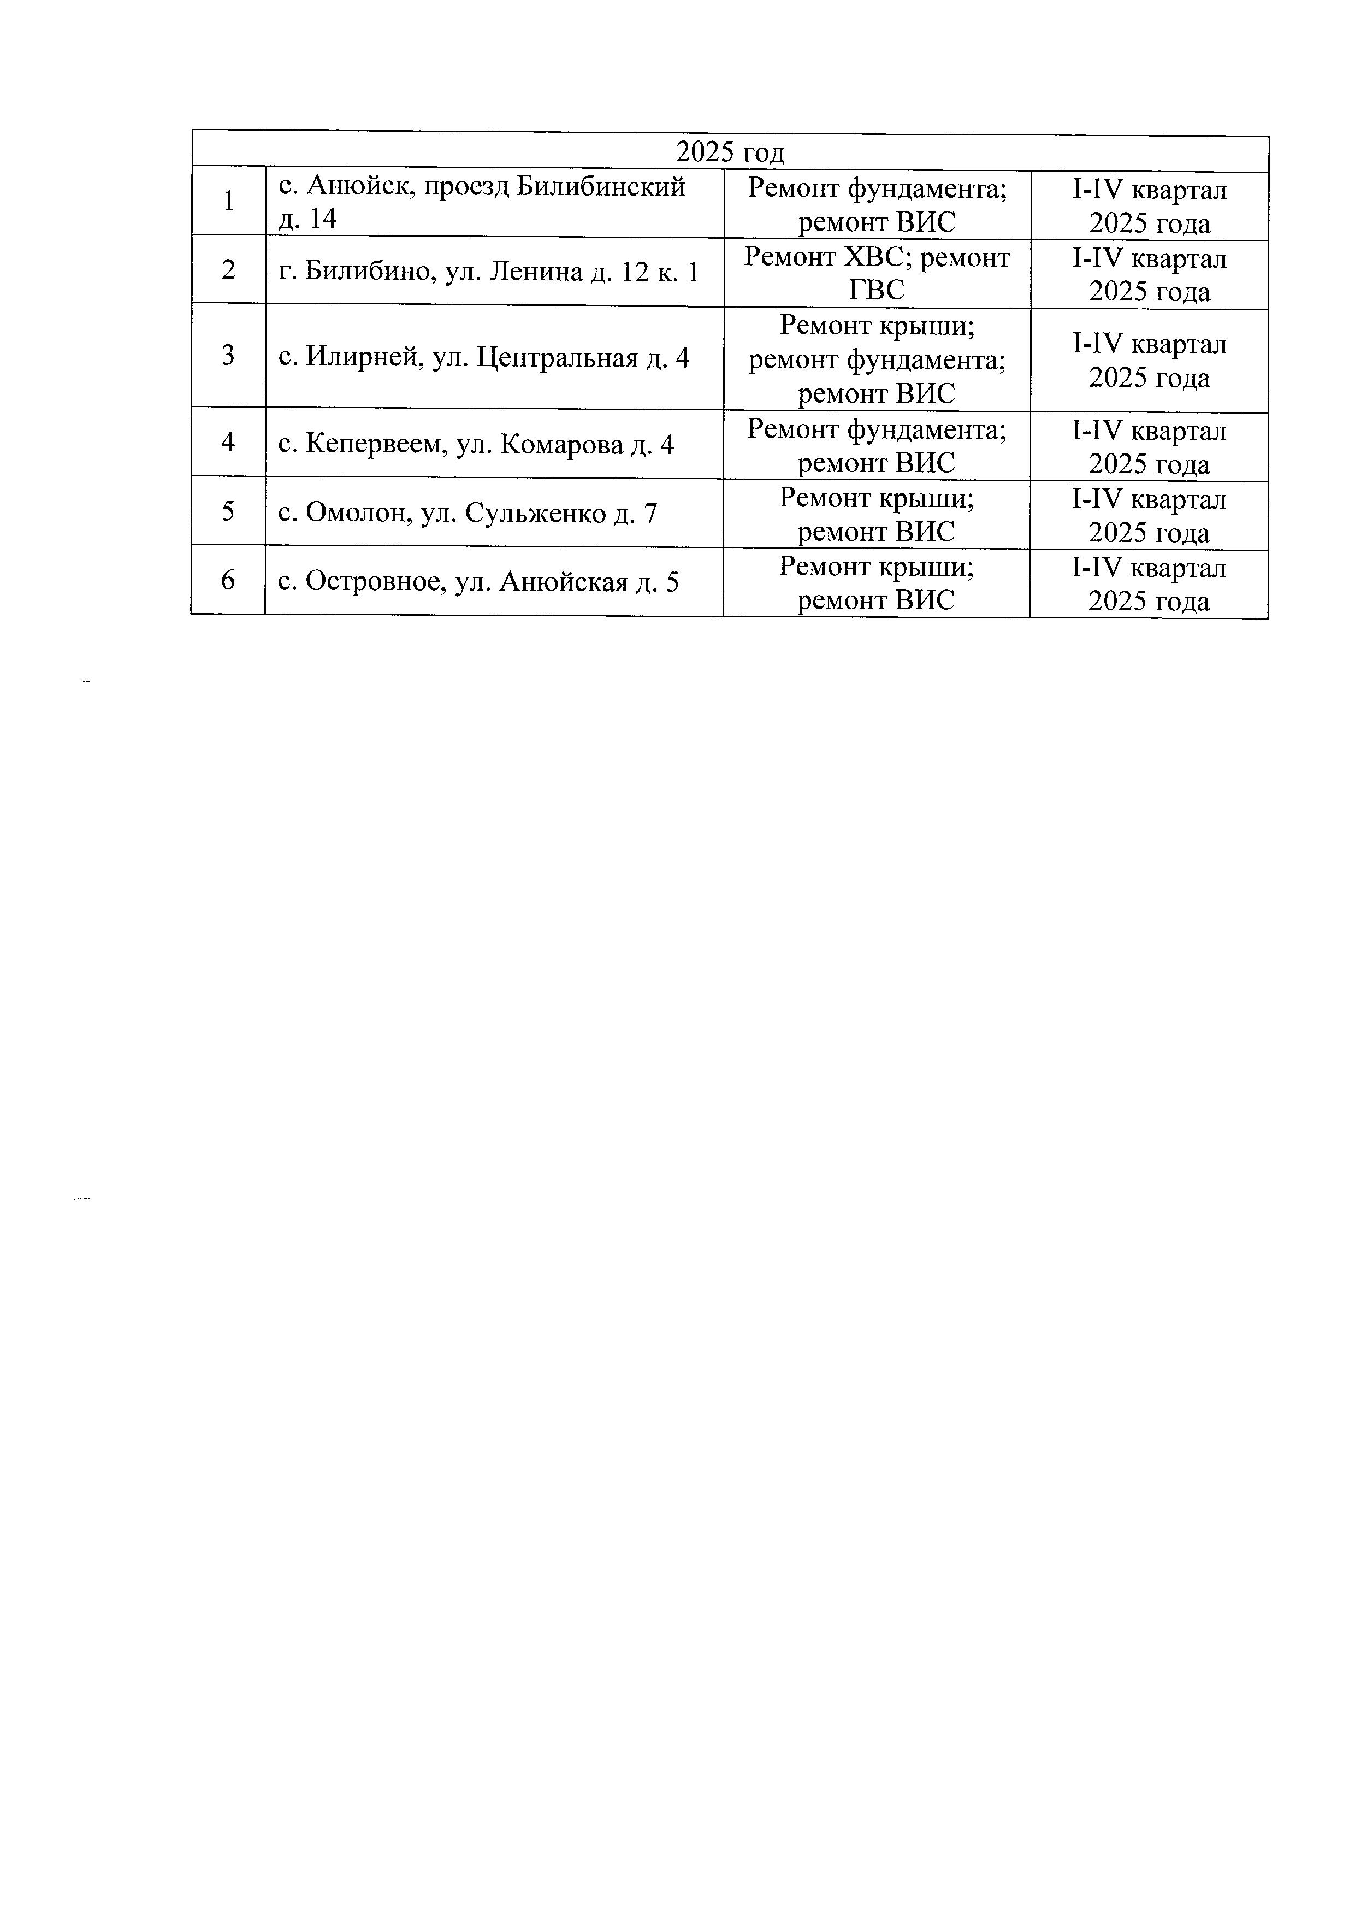
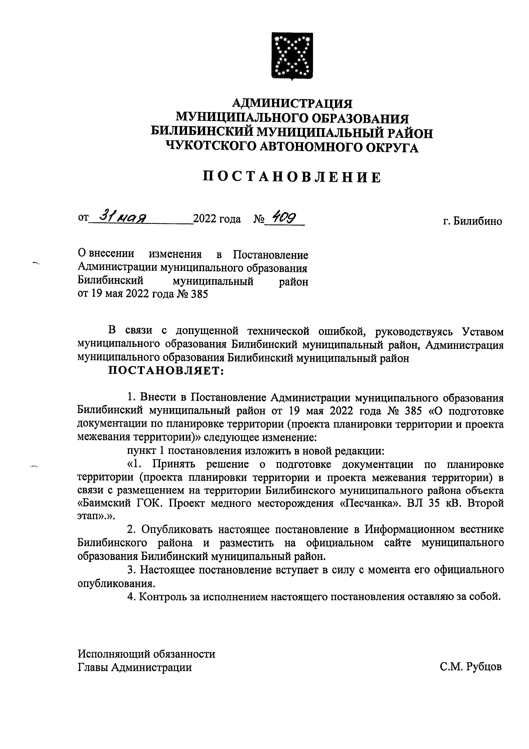
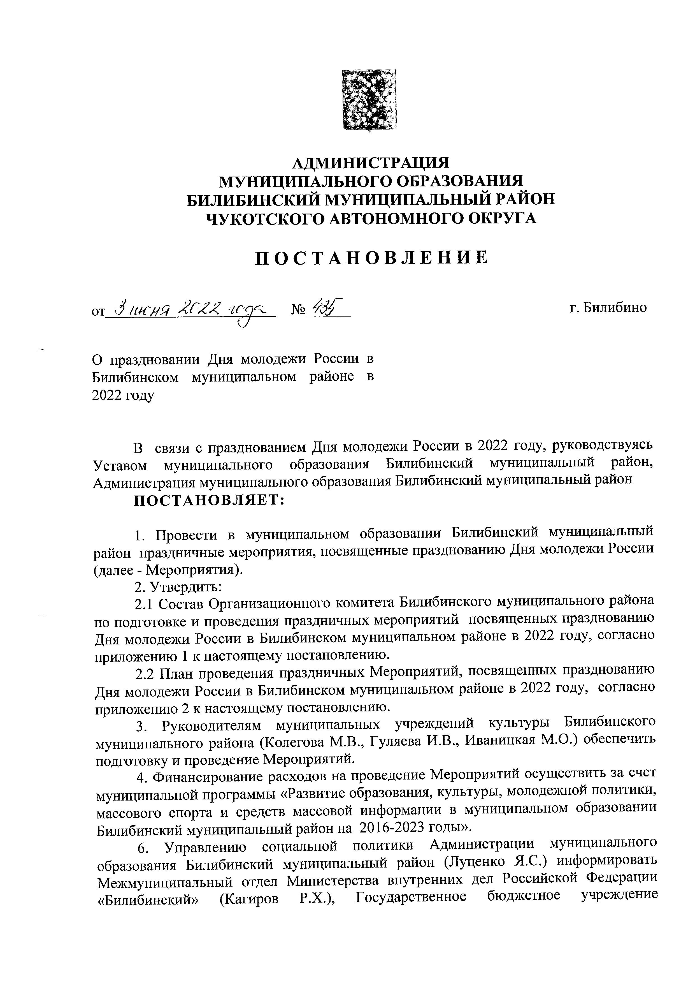
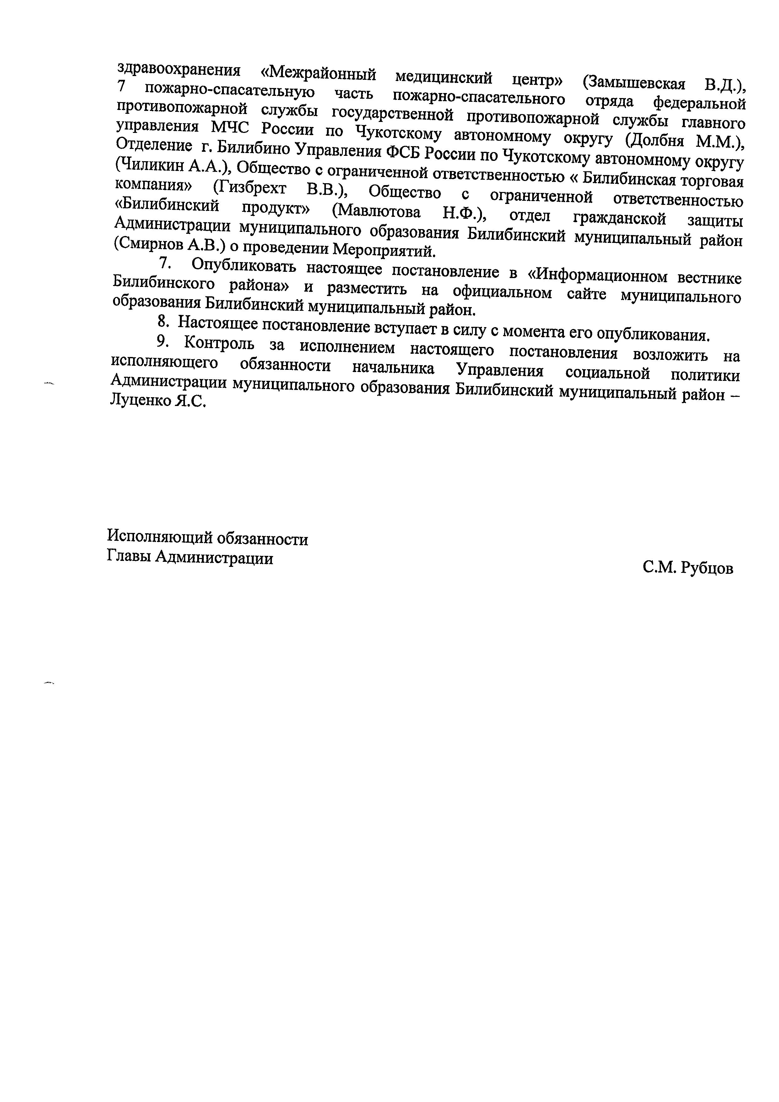
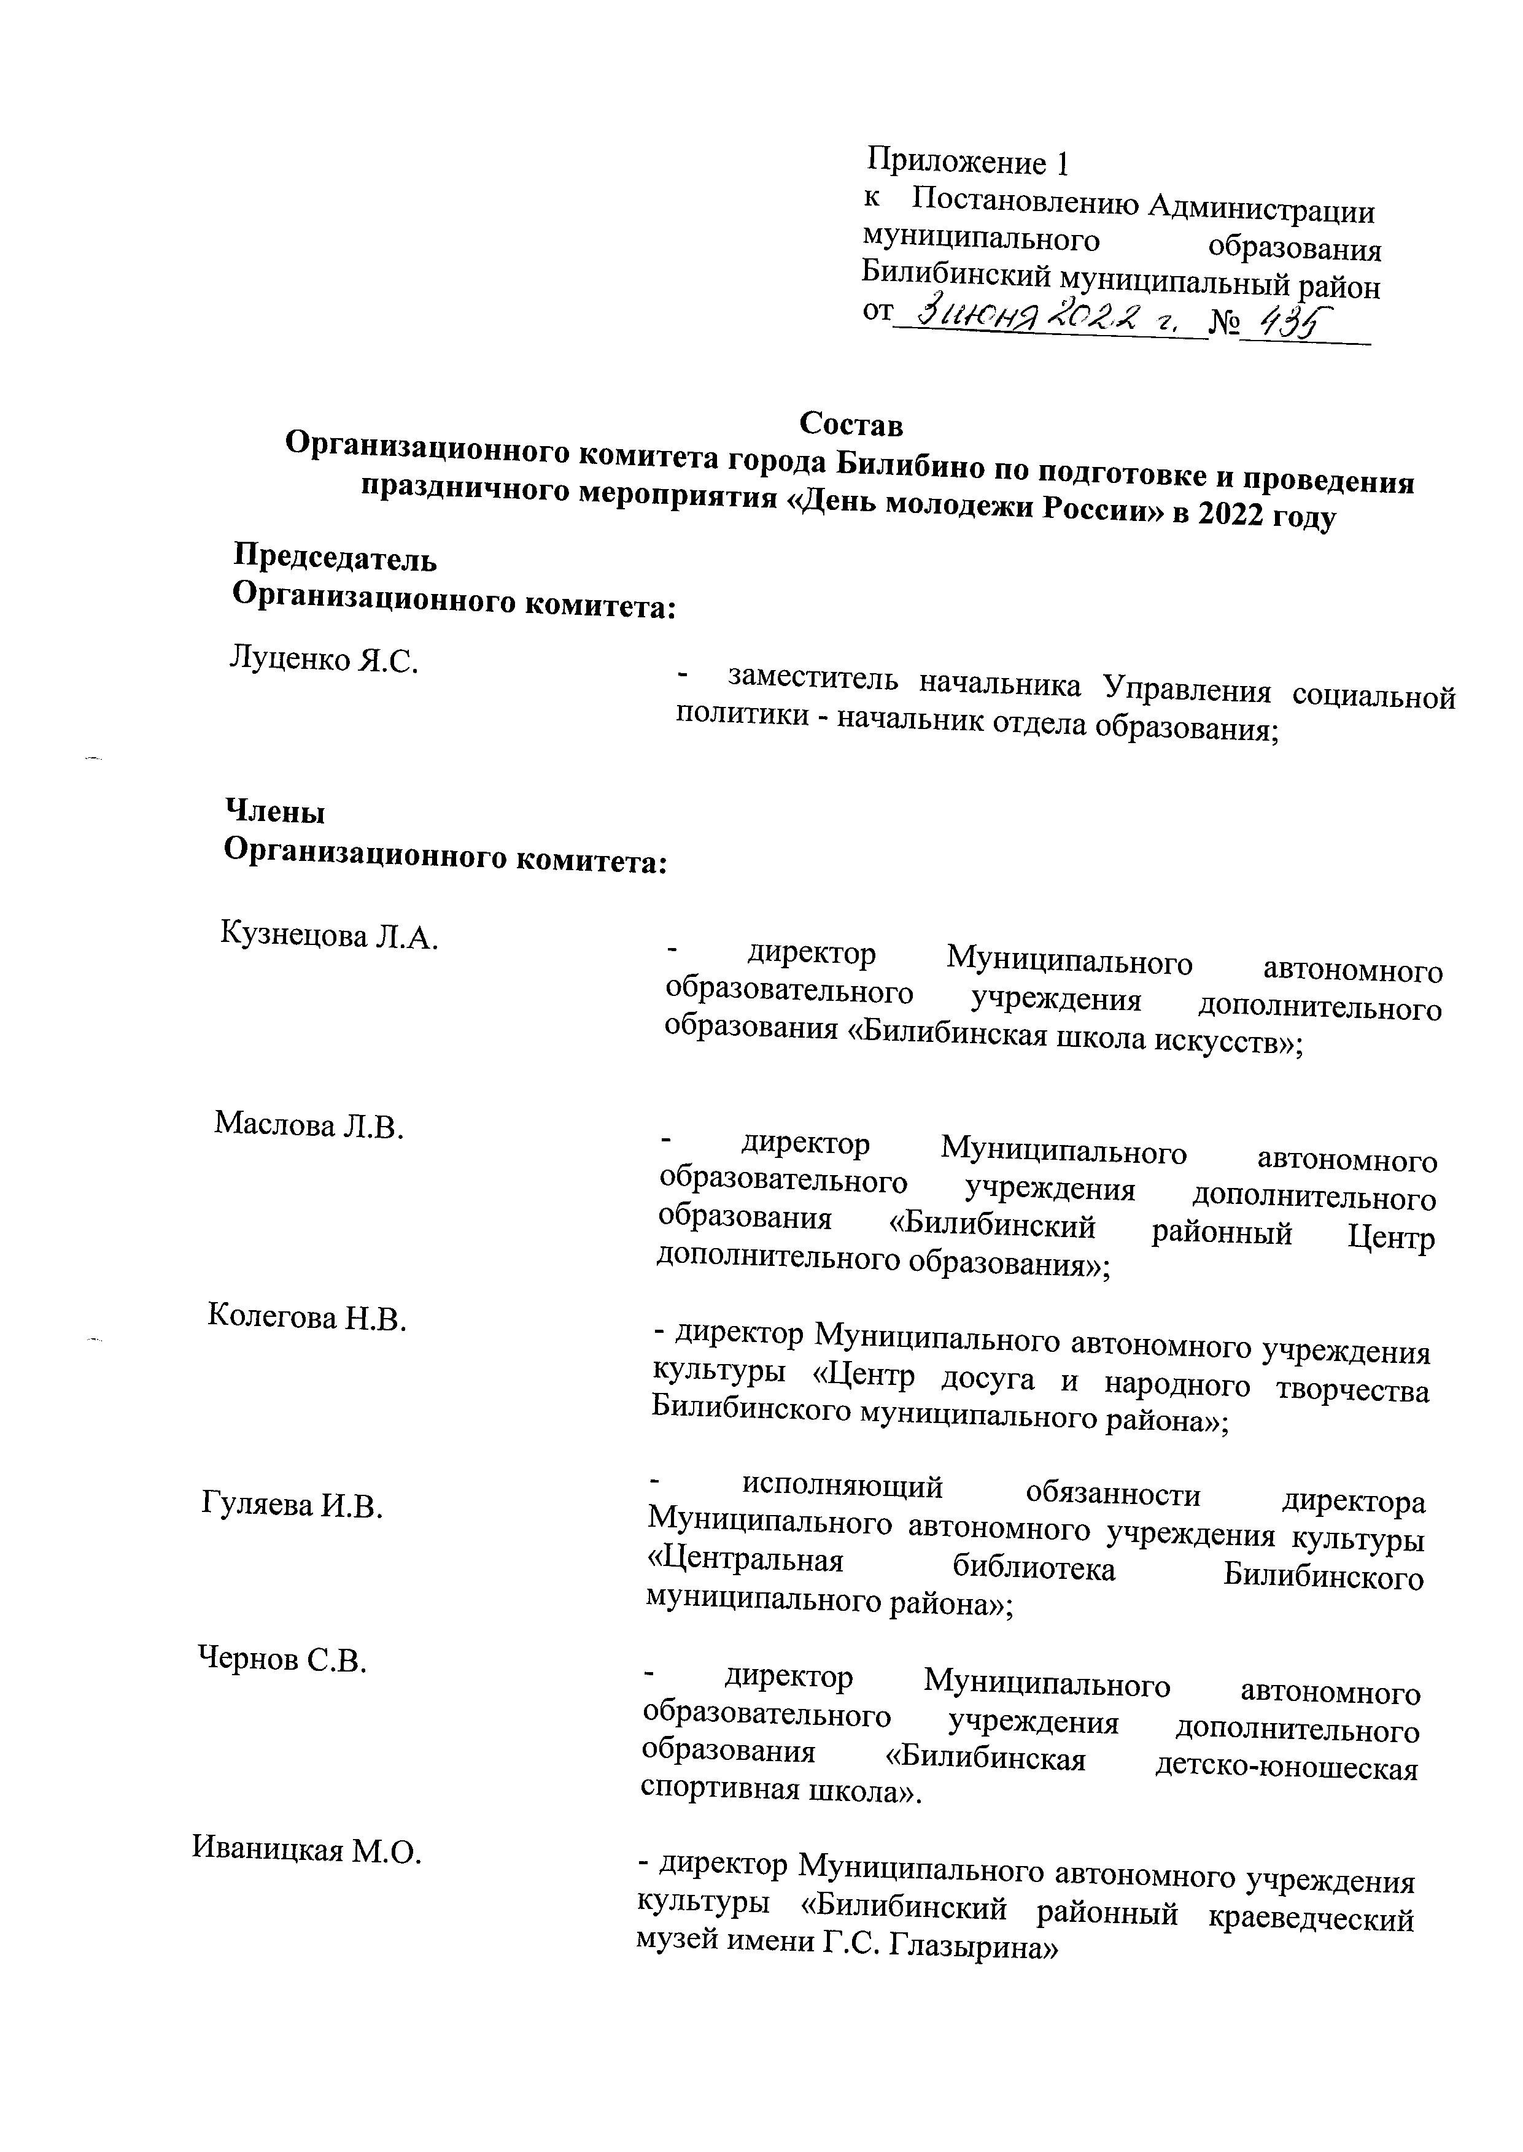
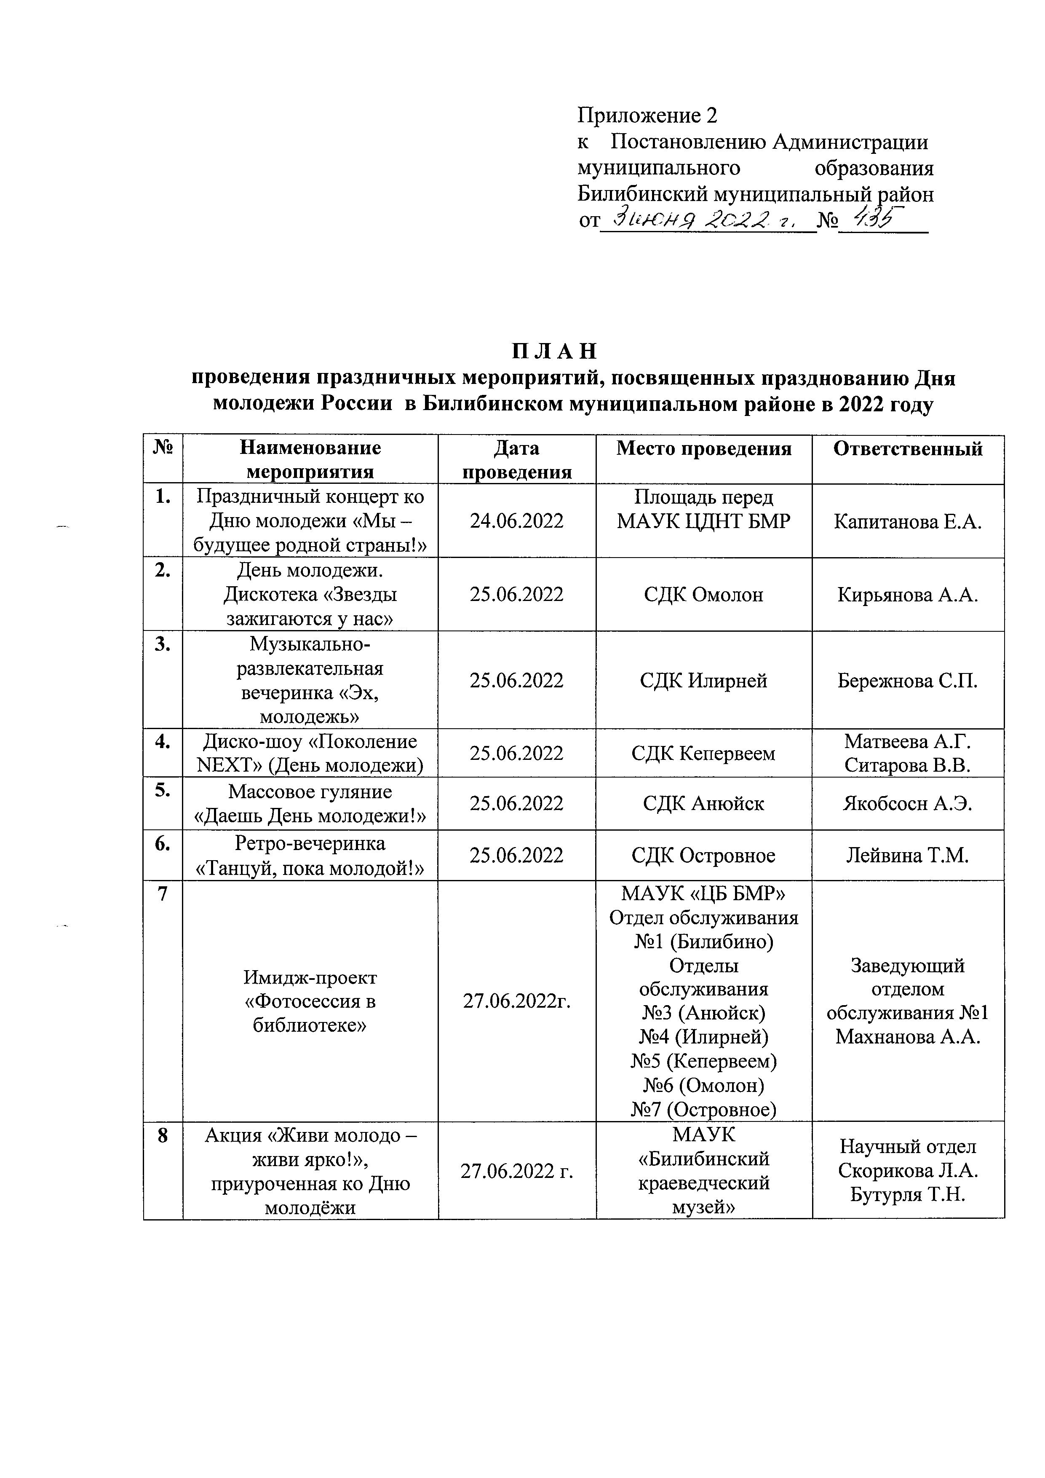

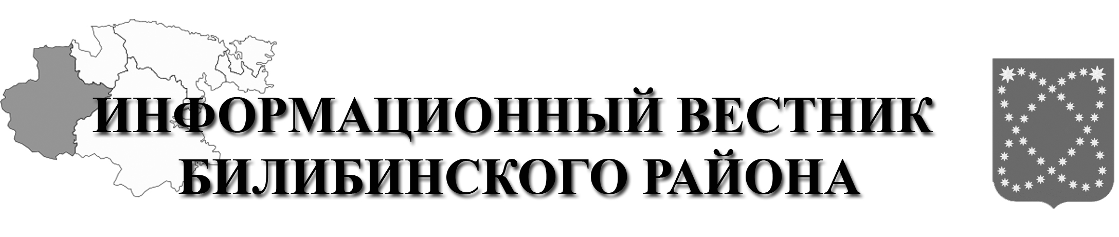  РАСПРОСТРАНЯЕТСЯ БЕСПЛАТНО | Учредитель: Администрация МО МБР  Соучредители: Совет депутатов МО БМР.  Ответственный за выпуск: Гизбрехт В.В.  Адрес учредителя и издателя: 689450, г. Билибино ул. Курчатова, д. 6  Адрес редакции: 689450, г. Билибино ул. Курчатова, д. 6  Подписано в печать: 03.06.2022 г. в 11:00(по графику);11:00(фактически)  Тираж: 12 экз

